Omar Teixeira González,

UO281847

***Administración de Sistemas y Redes***

*Sesión 1*

# Tabla de contenidos.

Tabla de contenidos. 2

Tercera parte: Instalación de máquina virtual en la nube. 4

Tareas: 4

1. Paso 1: 4

2. Paso 2: 4

3. Paso 3: 5

4. Paso 4: 6

Cuarta parte: Iniciar sesión Linux. 6

Tarea-1: cambio del prompt y cambio del nombre de host. 6

1. Paso 1: 6

2. Paso 2: 7

3. Paso 3: 8

Tarea-2: systemd. 9

1. Paso 1: 9

2. Paso 2: 10

3. Paso 3: 11

4. Paso 4: 12

5. Entregar: 12

Tarea-3: syslog. 14

1. Paso 1: 14

Tarea-4: login desde terminales. 14

1. Paso 1: 14

2. Paso 2: 14

3. Paso 3: 15

4. Paso 4: 16

5. Paso 5: 17

6. Entregar: 17

Tarea-5: ejecución periódica de comandos. 17

1. Paso 1: 17

2. Paso 2: 17

Tarea-6: login desde red. 17

1. Paso 1: 17

2. Paso 2: 18

3. Paso 3: 19

4. Paso 4: 20

5. Entregar: 20

Tarea-7: sistemas de ficheros en red. 21

1. Paso 1: 21

2. Paso 2: 22

Tarea-8: correo electrónico. 23

1. Paso 1: 23

2. Paso 2: 24

3. Paso 3: 24

4. Paso 4: 25

5. Paso 5: 25

6. Paso 6: 25

7. Entregar: 26

Tarea-9: servicios de impresión. 26

1. Paso 1: 26

2. Paso 2: 27

Trabajo opcional: Herramientas de administración. 28

Tarea-1: Nueva máquina virtual con GUI. 28

1. Paso 1: 28

2. Paso 2: 29

Tarea-2: Documentación y ayuda. 30

1. Paso 1: 30

2. Paso 2: 31

3. Paso 3: 32

4. Paso 4: 33

5. Entregar: 34

Tarea-3: Conceptos básicos de administración de paquetes. 39

1. Entregar: 39

Tarea-4: Opciones del kernel. Mostrar la versión del *kernel*. 41

1. Entregar: 41

Tarea-5: Mensaje de presentación */etc/mod*, */etc/issue*. 43

1. Entregar: 43

# Tercera parte: Instalación de máquina virtual en la nube.

## Tareas:

### Paso 1:

La cuenta ya se había creado con anterioridad para otra asignatura (Software y Estándares para la Web).

### Paso 2:

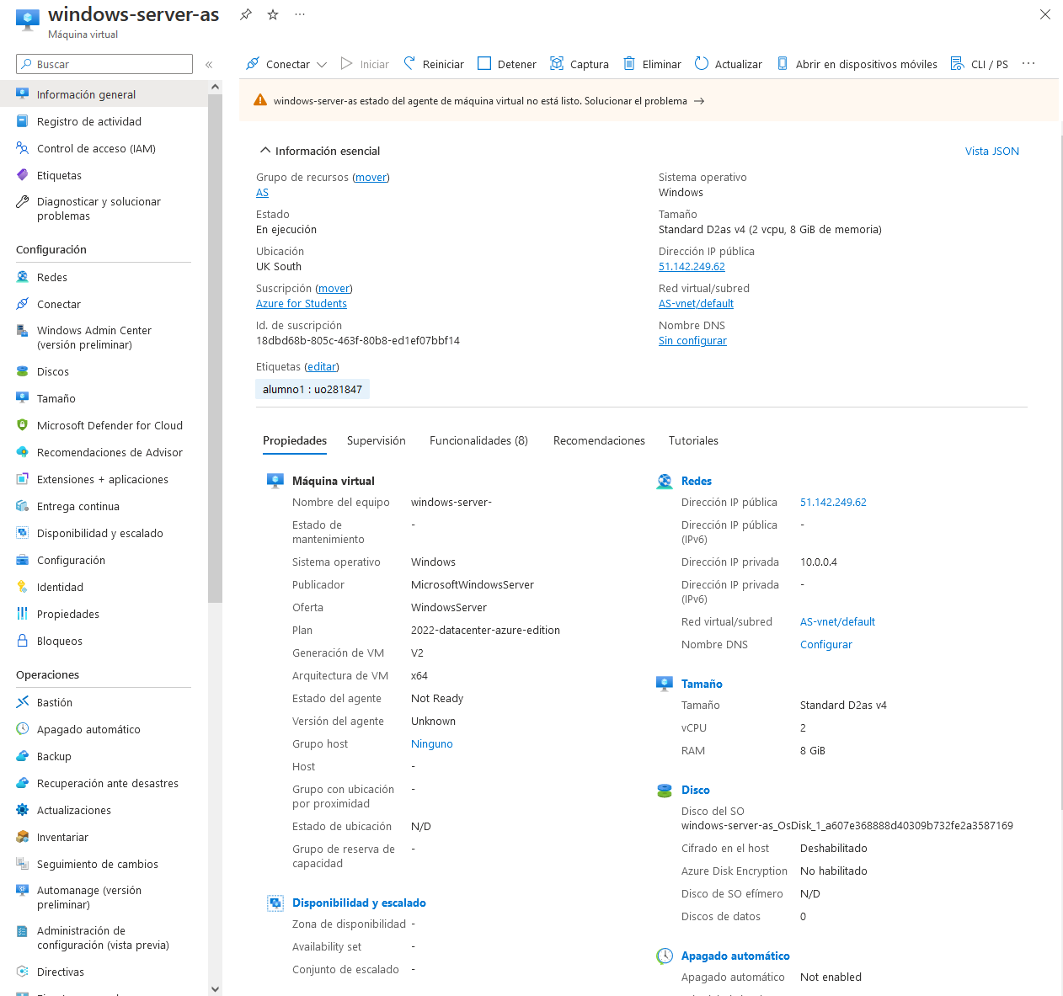

### Paso 3:

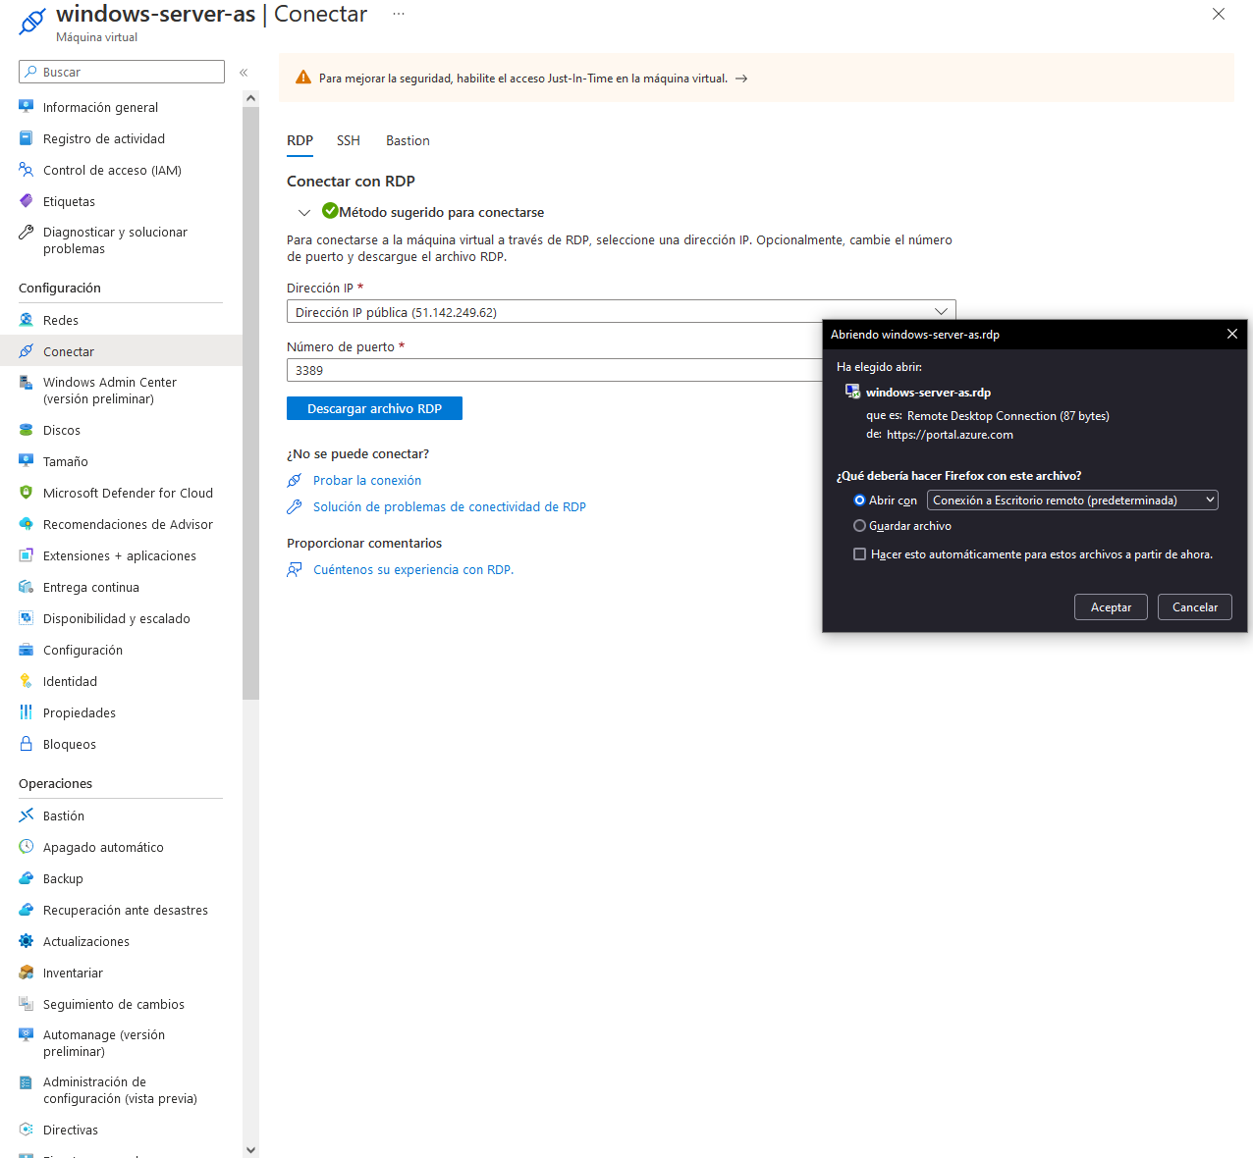

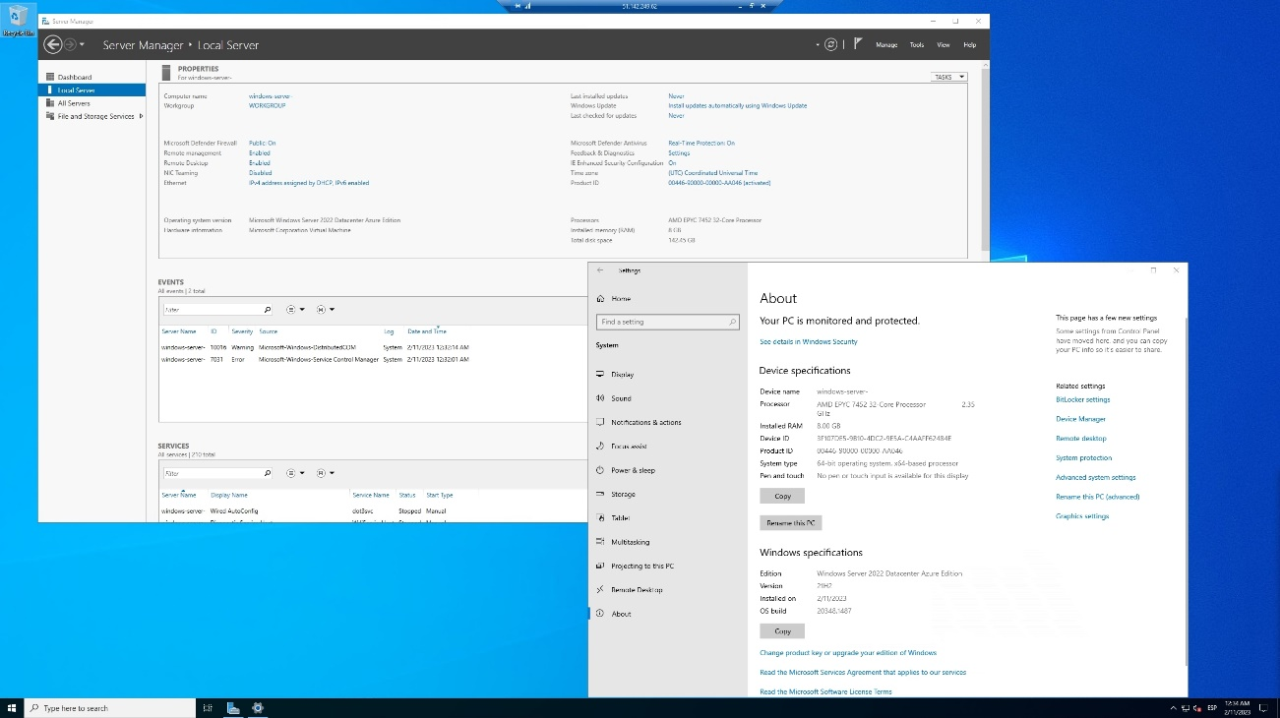

### Paso 4:

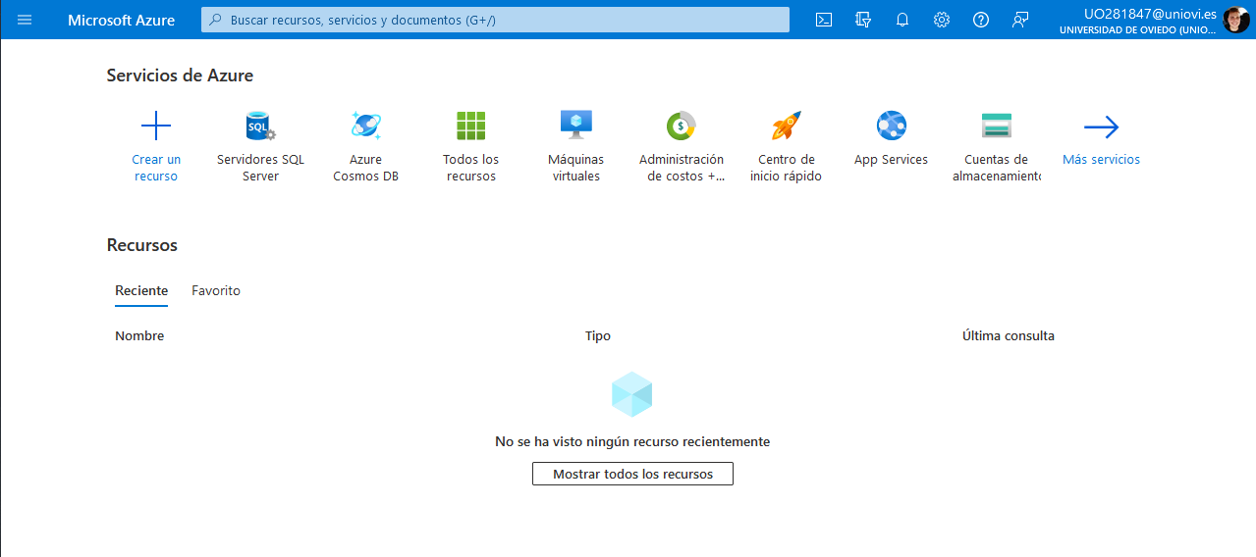

# Cuarta parte: Iniciar sesión Linux.

## Tarea-1: cambio del prompt y cambio del nombre de host.

### Paso 1:

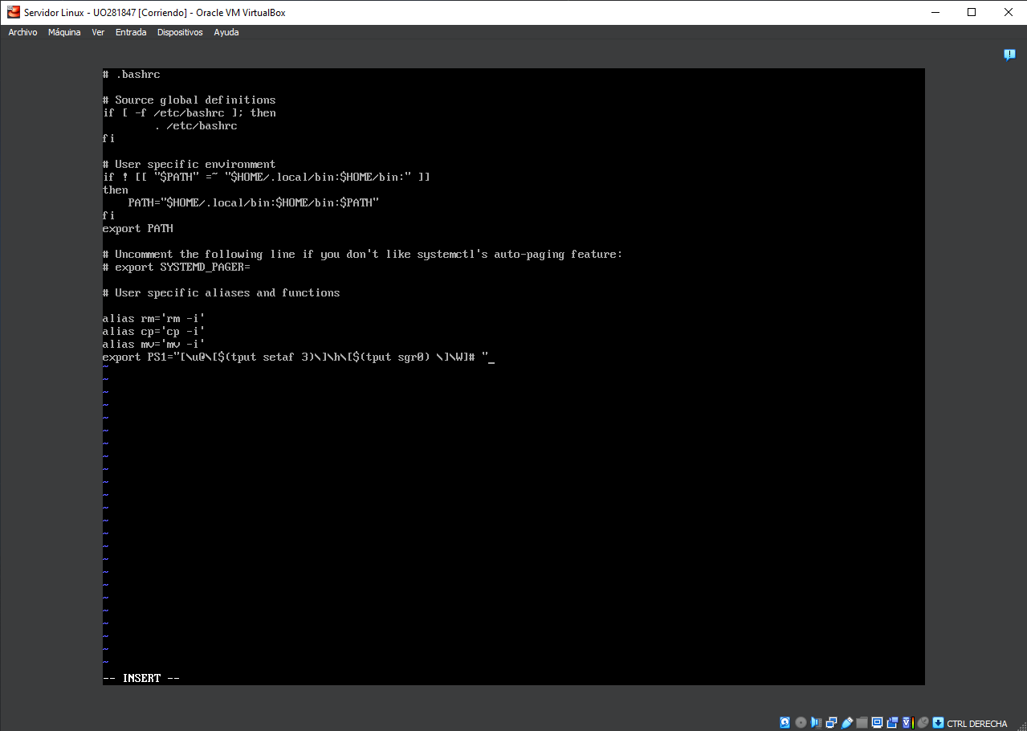

### Paso 2:

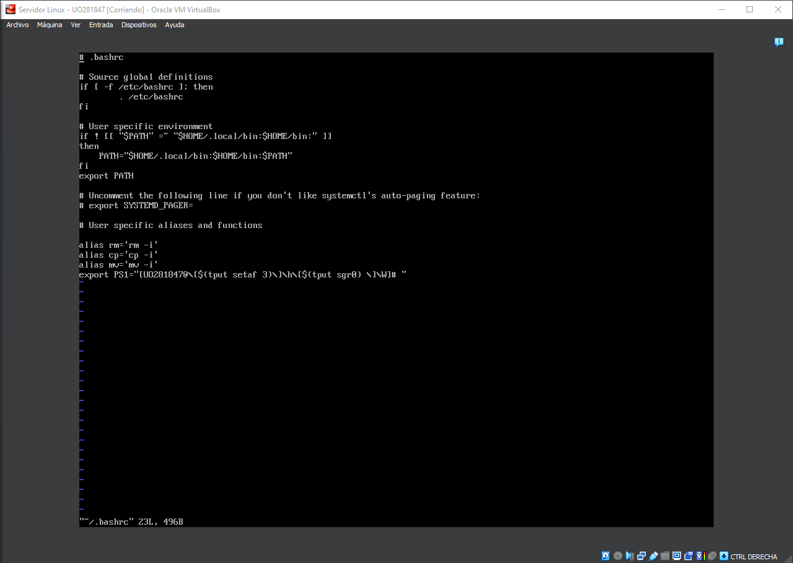

**¿Qué ocurre?** *Cambia el nombre de usuario al escrito en el comando anterior, y colorea el localhost.*

### Paso 3:

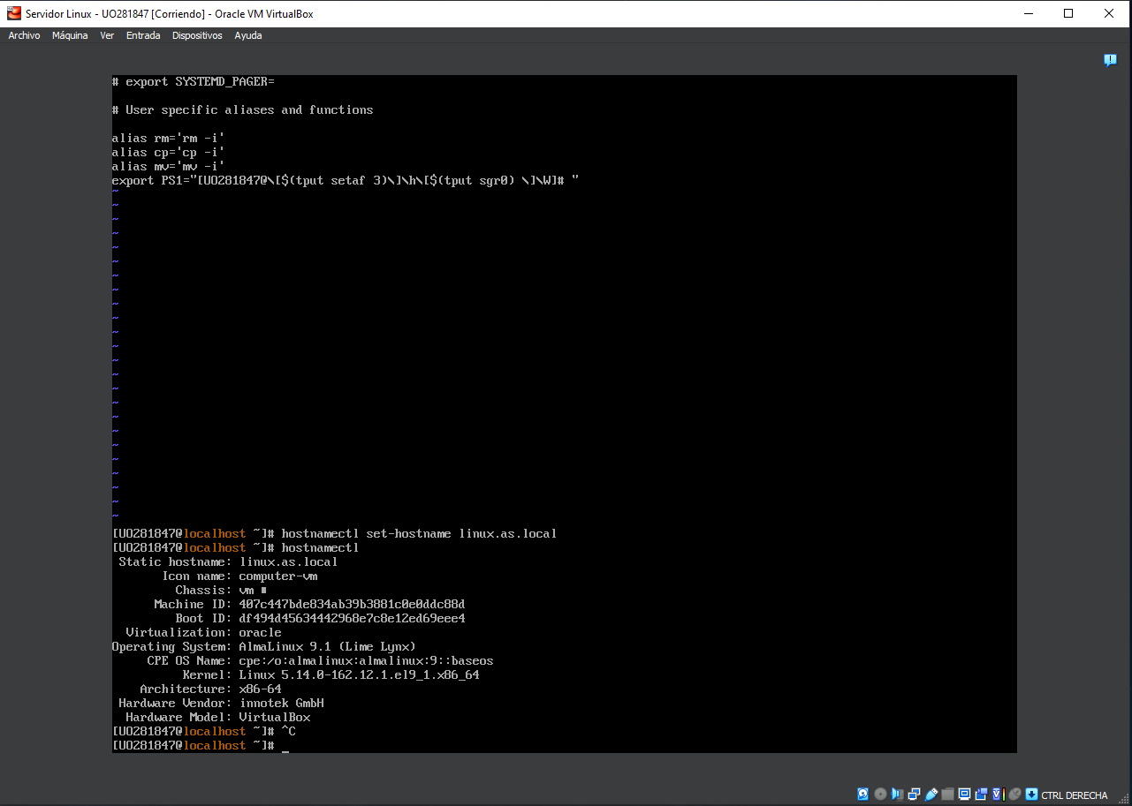

## Tarea-2: systemd.

### Paso 1:

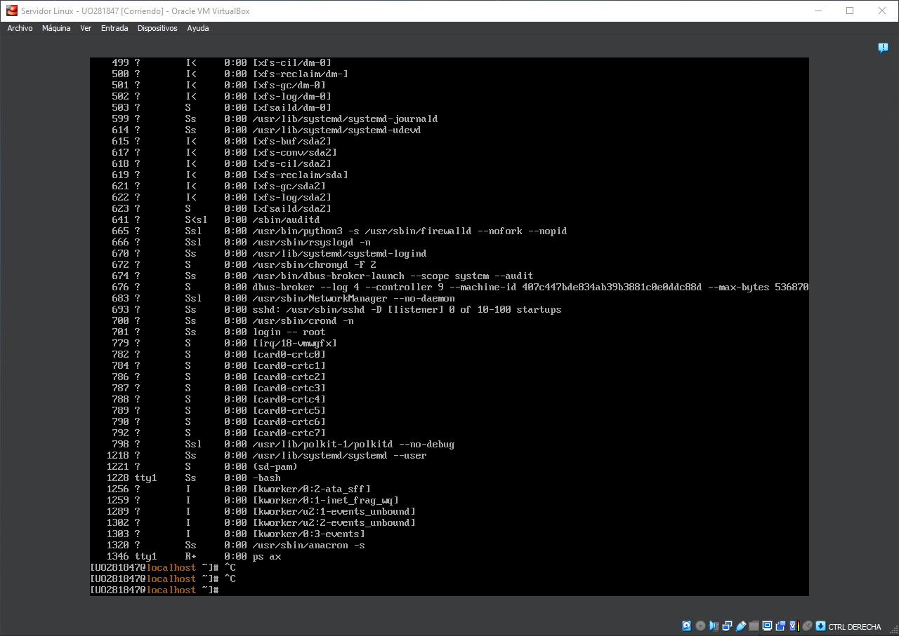

### Paso 2:

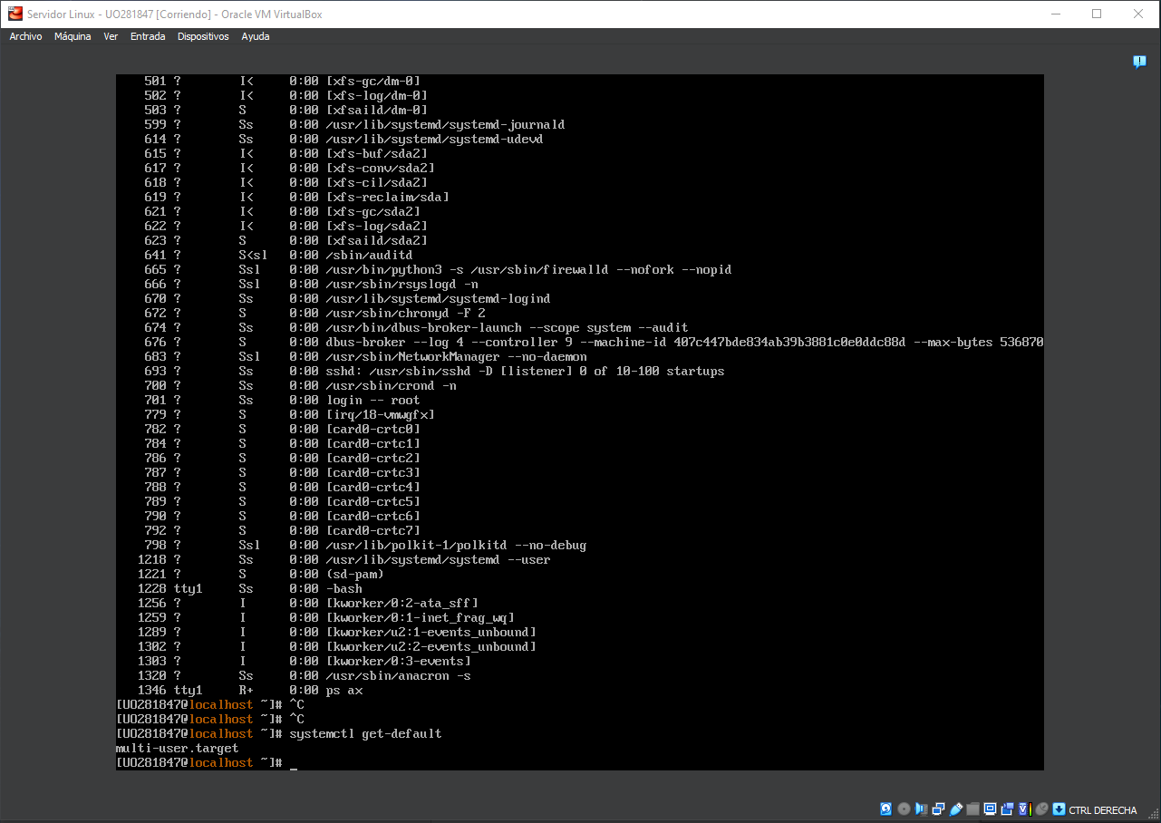

### Paso 3:

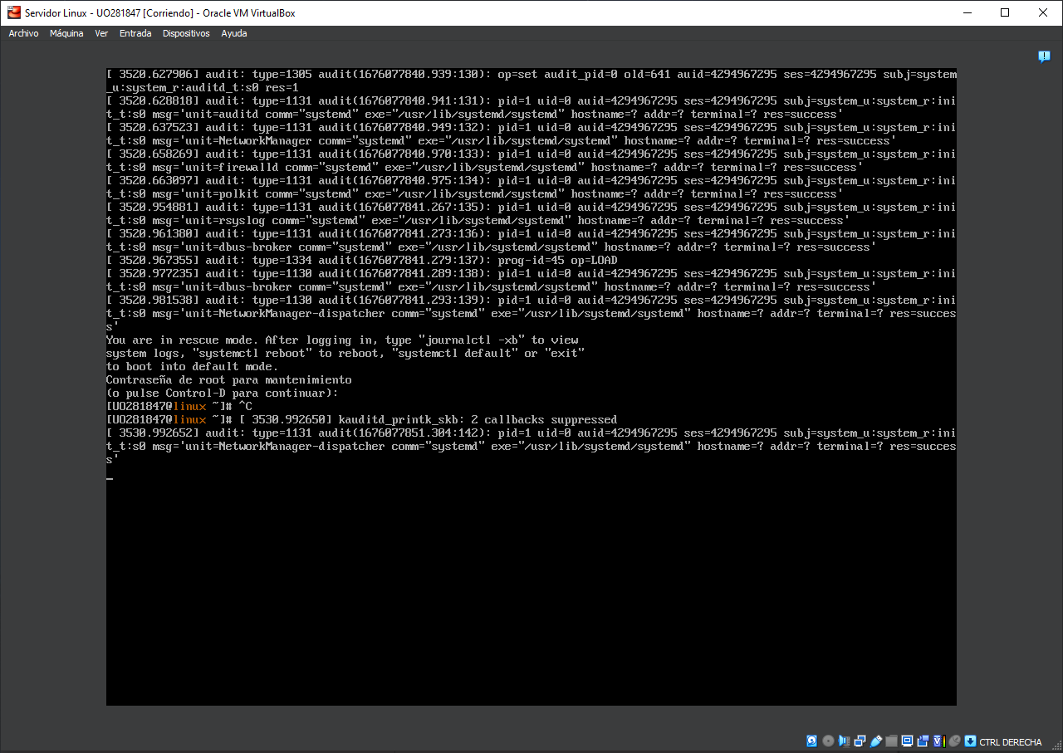

### Paso 4:

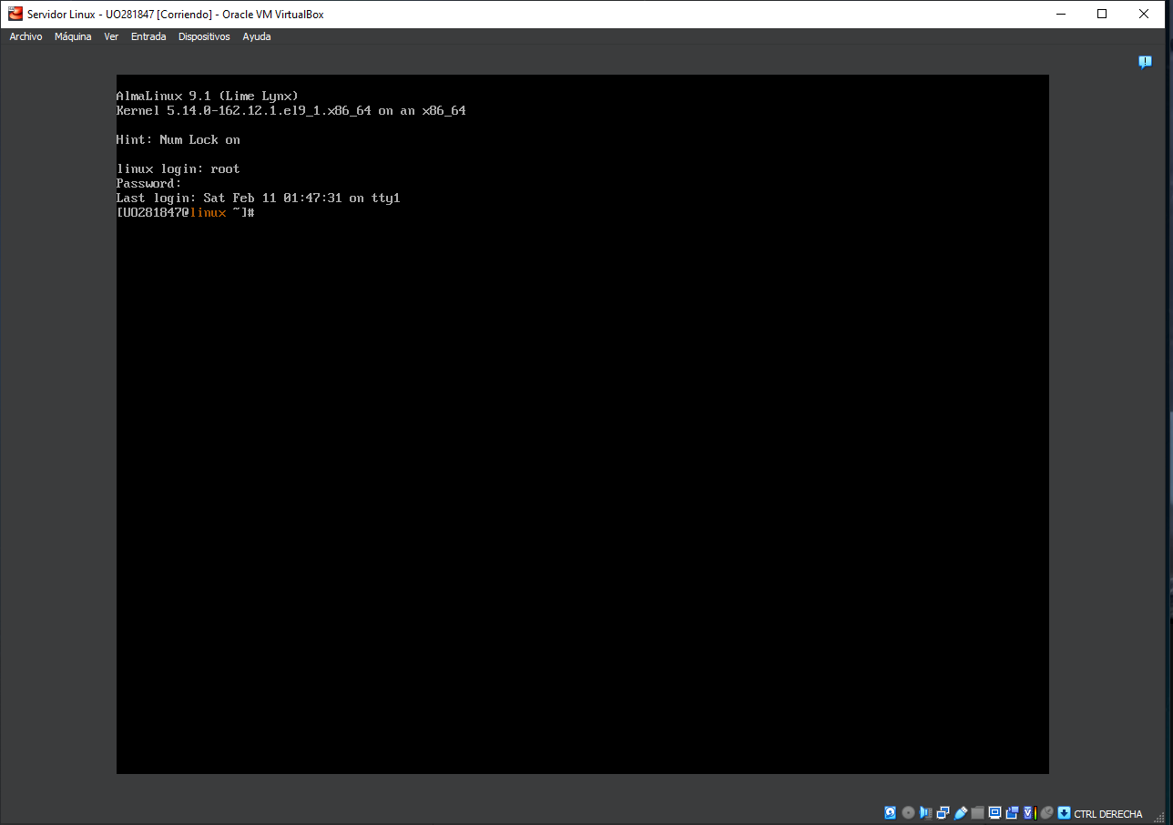

### Entregar:

**Anota el PID del proceso systemd.** *El PID es 1*

**Anota el runlevel en el que está el sistema, antes y después de hacer *systemctl isolate* (comando who –a).** *El runlevel en el que está el sistema antes es el tercero, y después es el primero.*

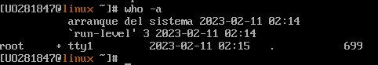

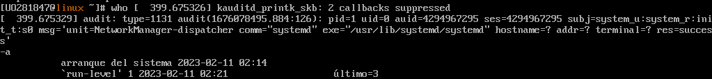

**¿Qué diferencias hay en el arranque cuando el runlevel por defecto es 1?**

*Cuando es 1, se inicia en modo single-user, cuando es 3 en modo multi-user.*

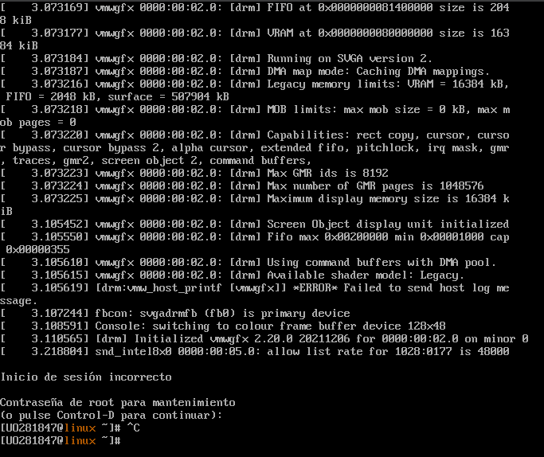

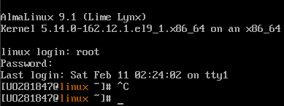

**¿Qué ocurre si haces systemctl isolate runlevel6.target?** *Se reinicia la máquina.*

## Tarea-3: syslog.

### Paso 1:

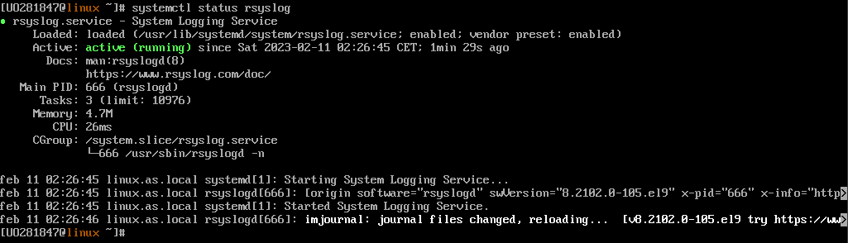

## Tarea-4: login desde terminales.

### Paso 1:

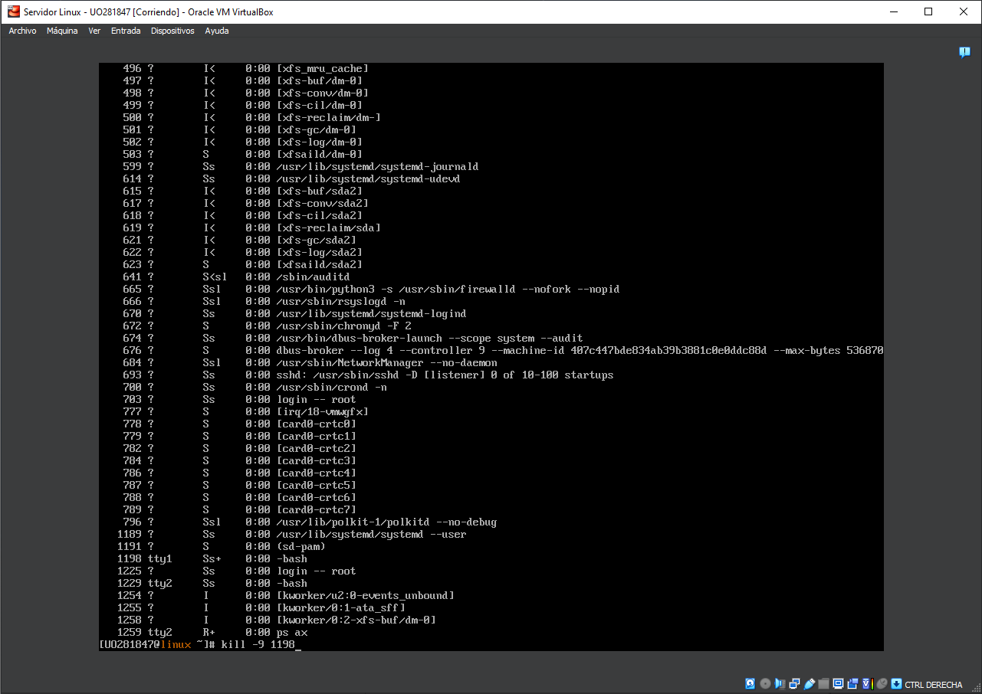

### Paso 2:

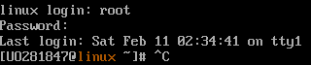

### Paso 3:

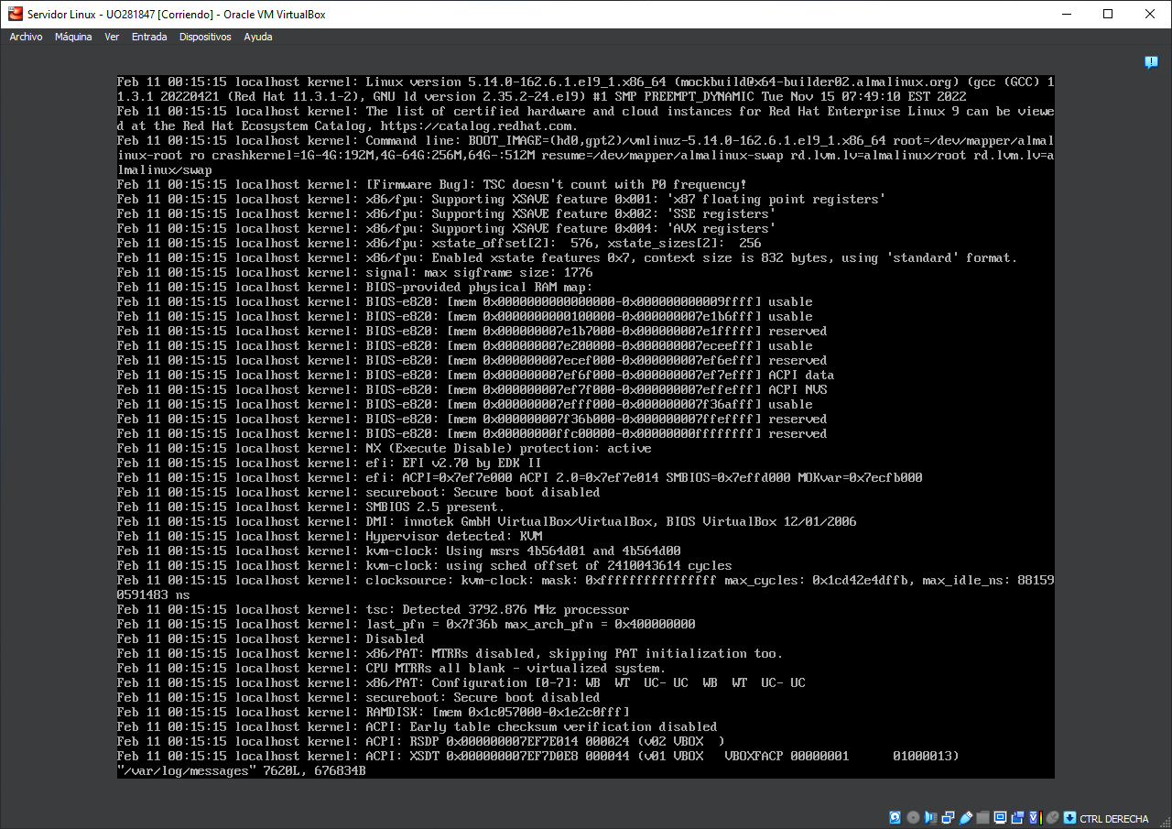

### Paso 4:

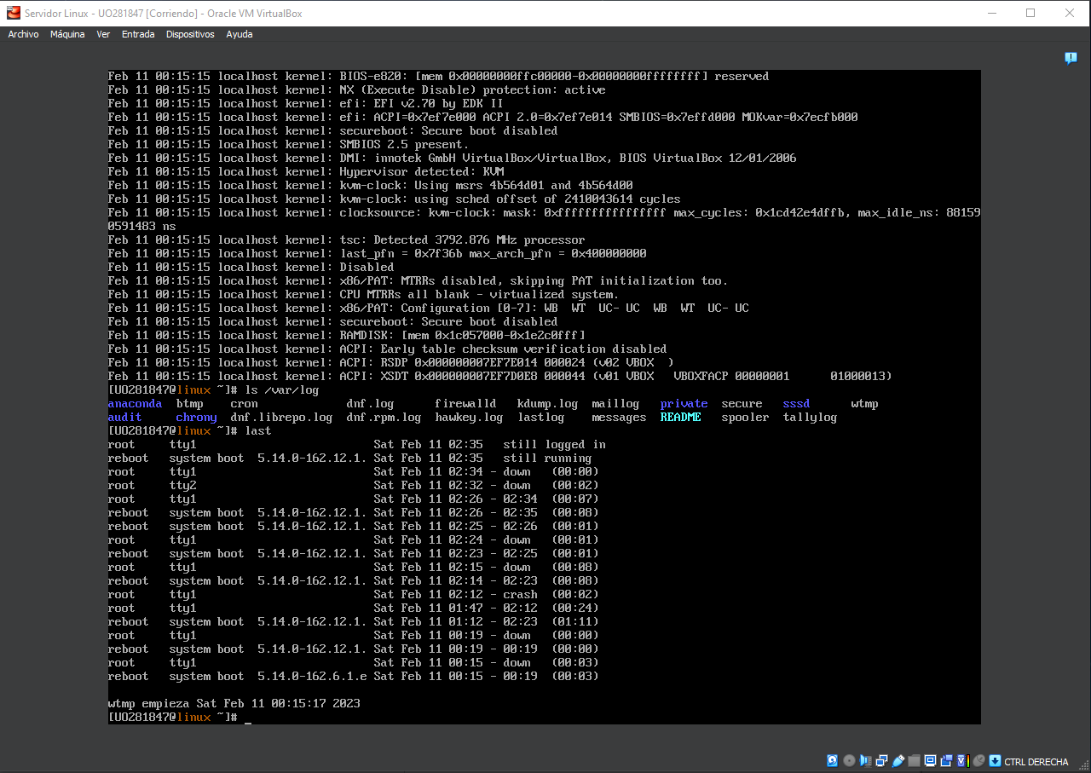

### Paso 5:

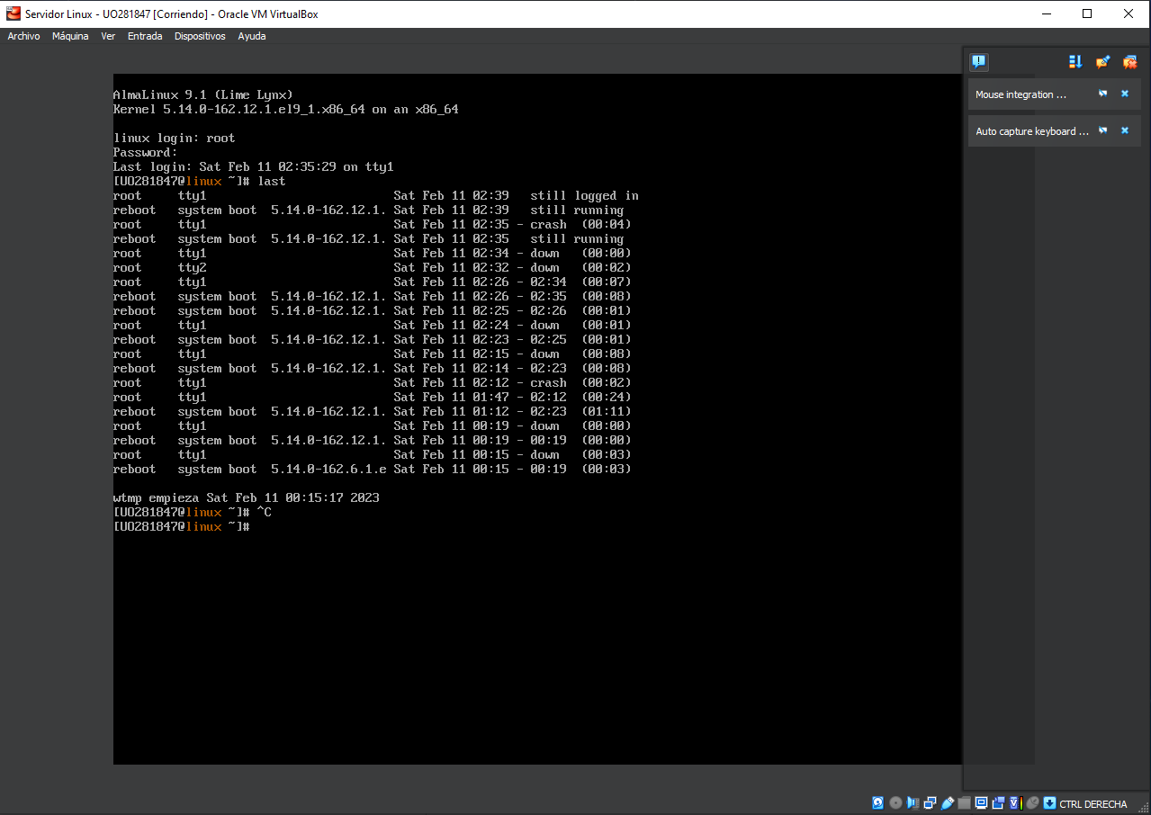

### Entregar:

**¿Cuál es el motivo de la última caída del sistema, de acuerdo con la orden *last*?** *El motivo es el crash, mostrado en la fila 15.*

## Tarea-5: ejecución periódica de comandos.

### Paso 1:

https://i.gyazo.com/07d19ca7ce6d6f04d4fe55e3368bc867.png

### Paso 2:

*Directorio vacío.*

## Tarea-6: login desde red.

### Paso 1:

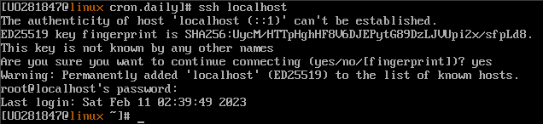

### Paso 2:

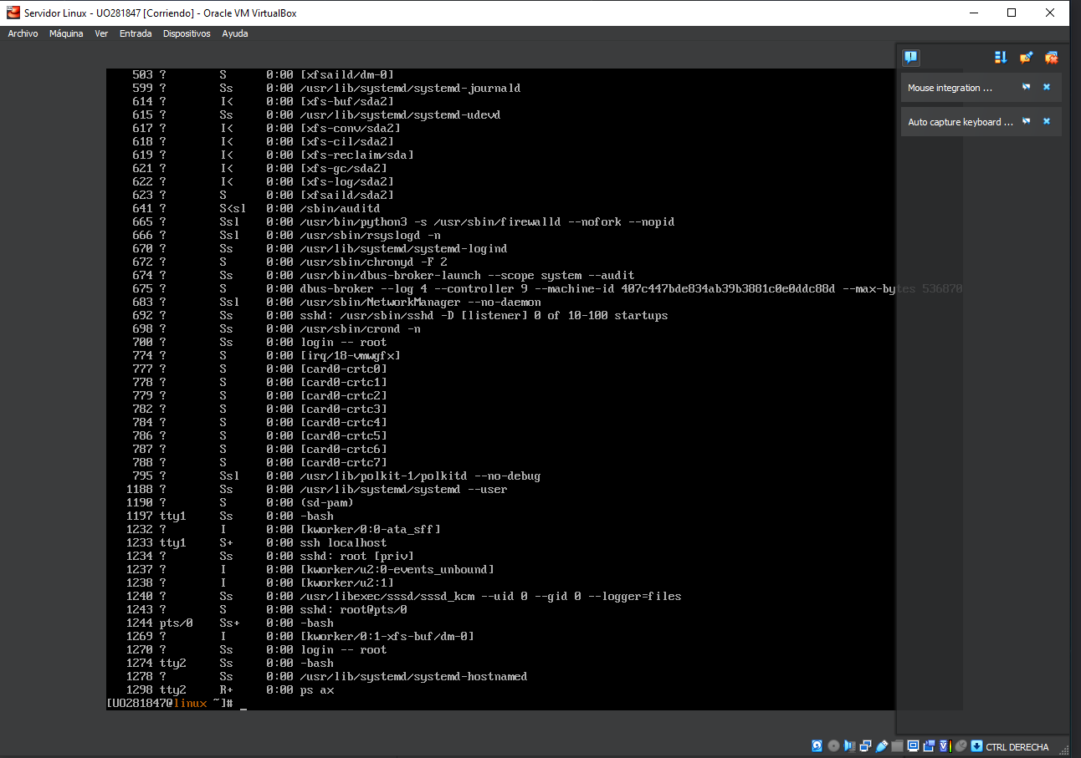

### Paso 3:

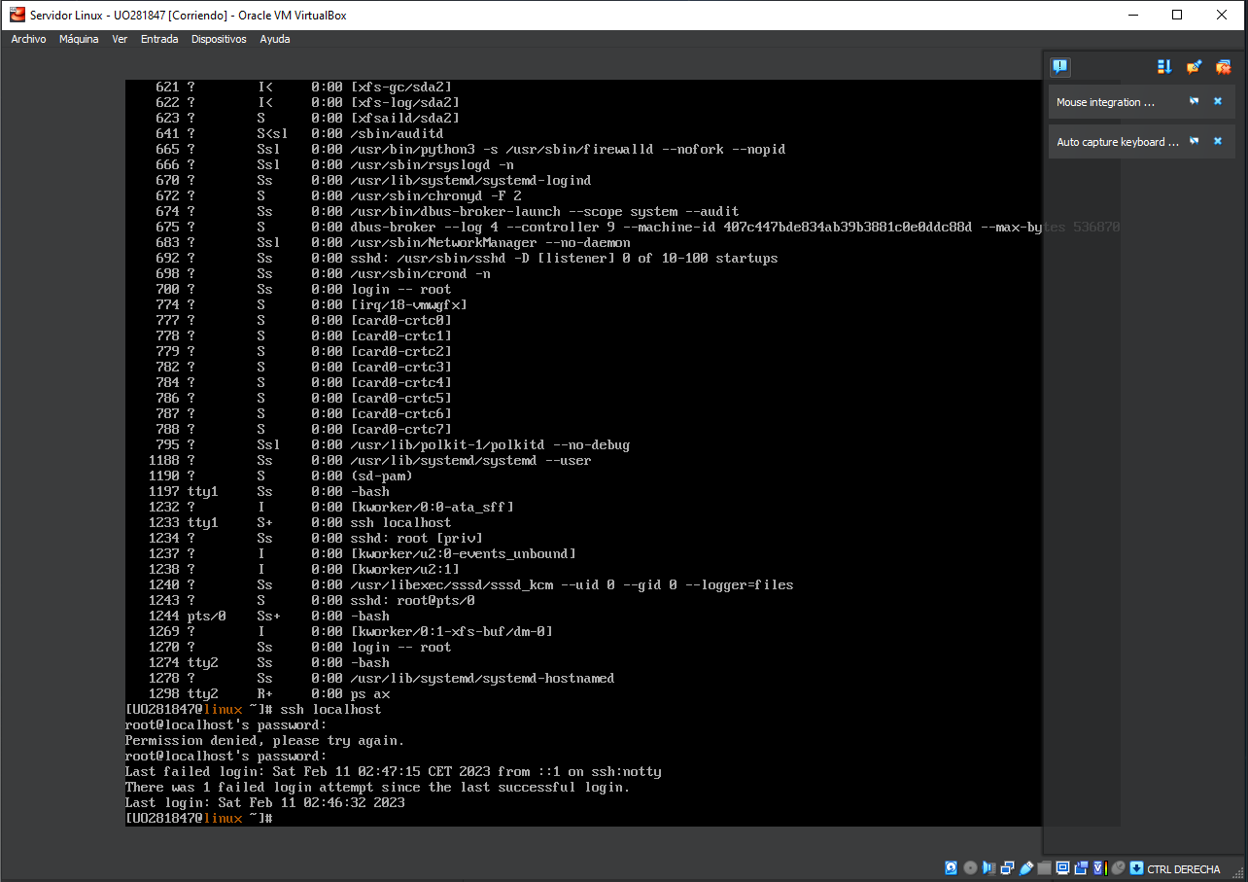

### Paso 4:

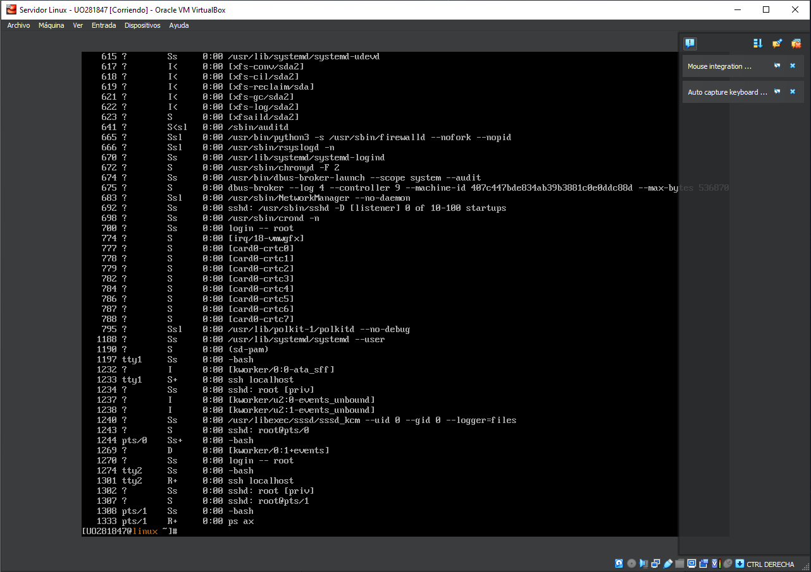

### Entregar:

**¿En qué terminal figura el segundo proceso sshd?** *En la terminal pts/1.*

## Tarea-7: sistemas de ficheros en red.

### Paso 1:

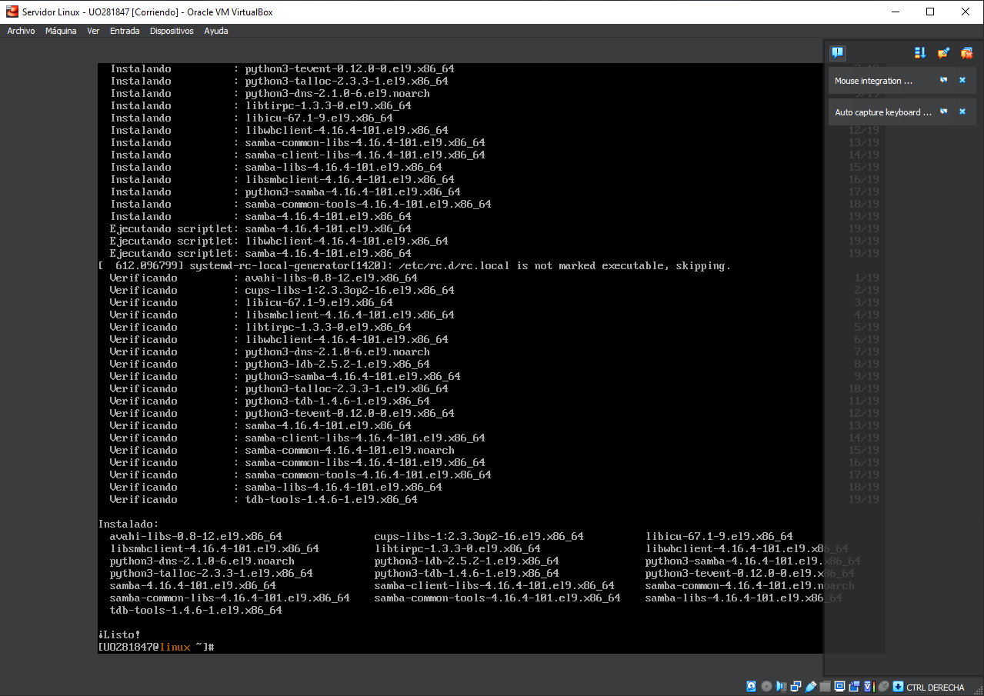

### Paso 2:

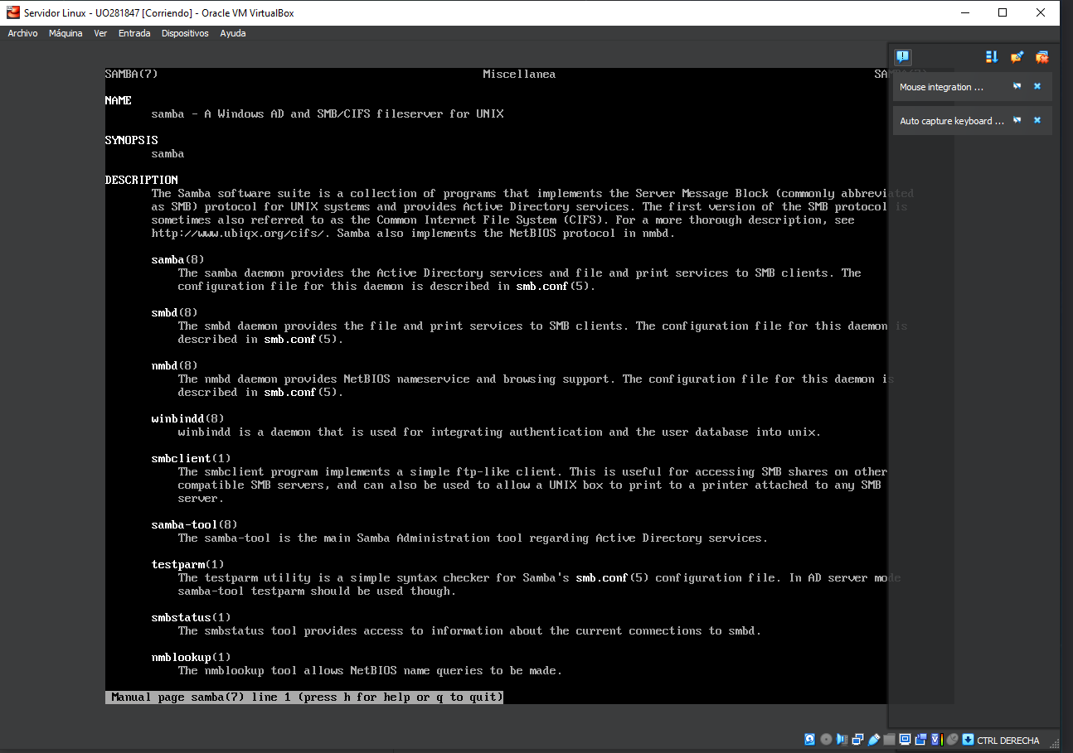

## Tarea-8: correo electrónico.

### Paso 1:

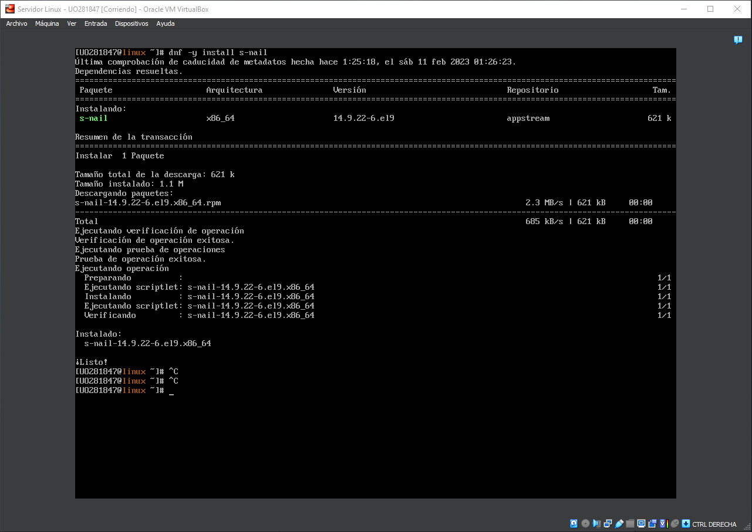

### Paso 2:

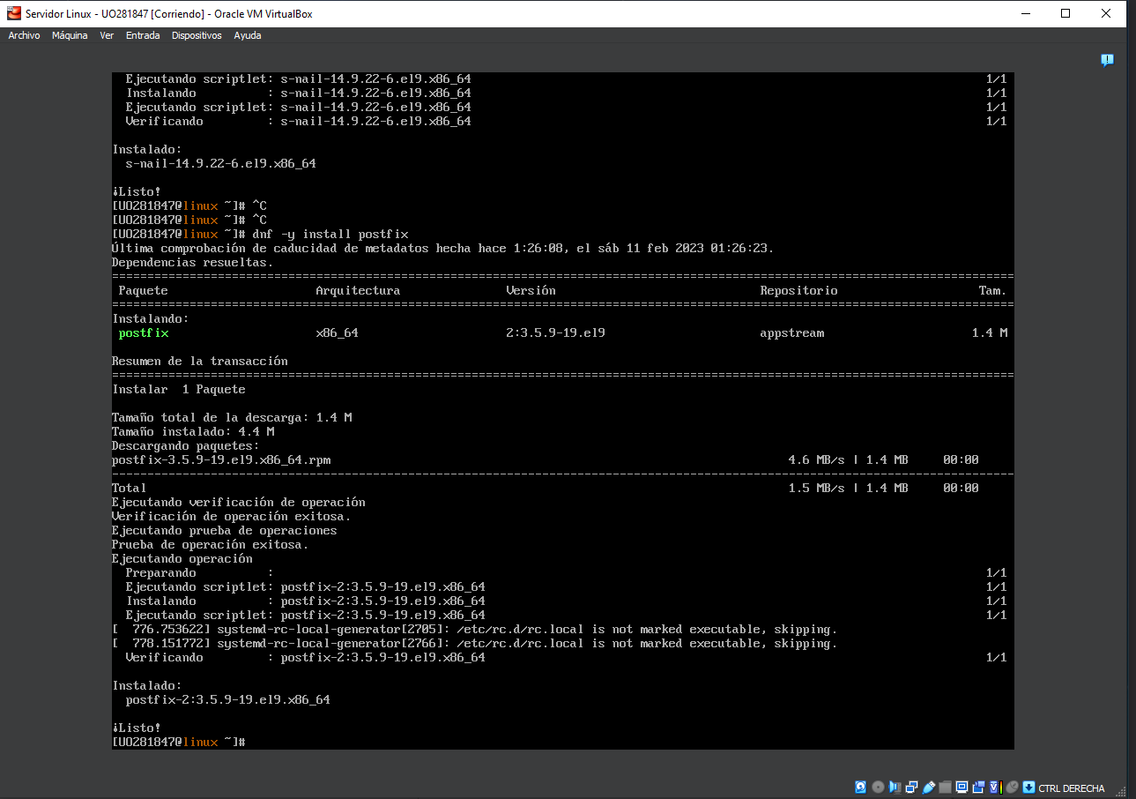

### Paso 3:



### Paso 4:

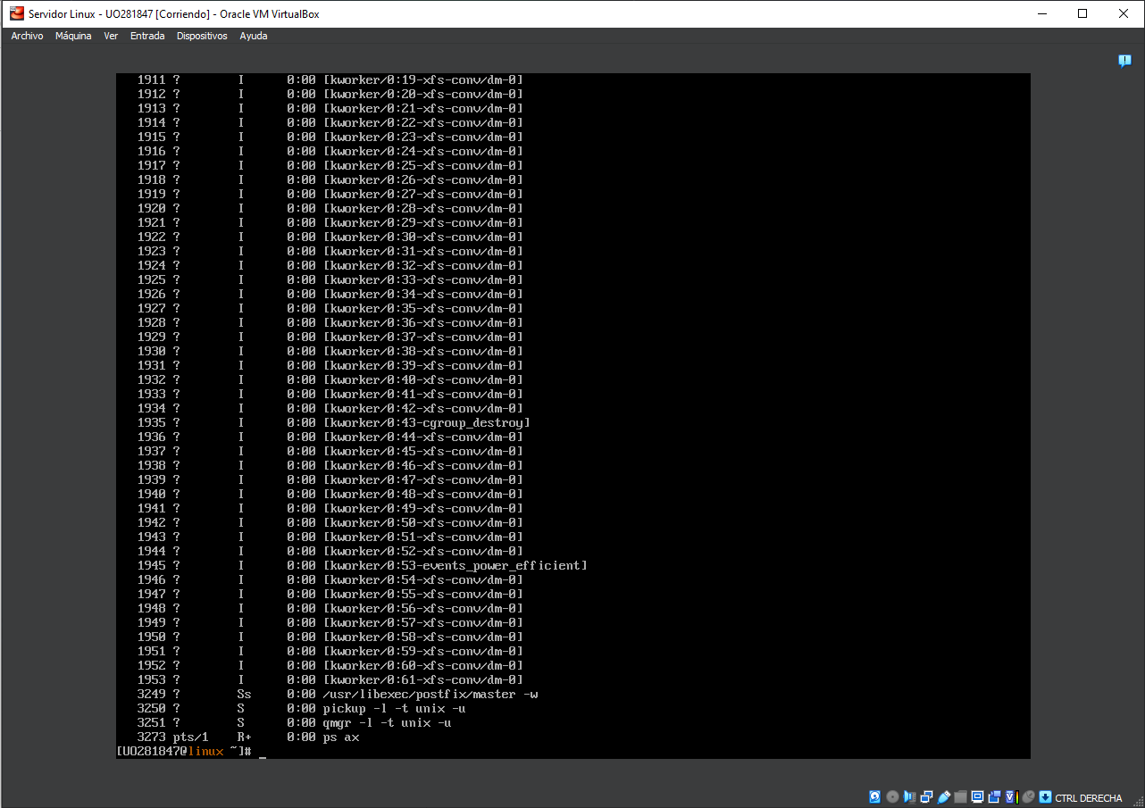

### Paso 5:

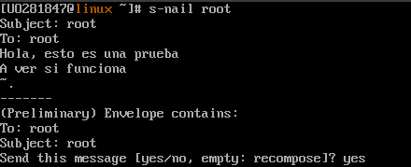

### Paso 6:

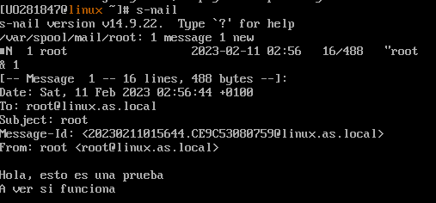

### Entregar:

**¿Cuál es el comando para salir de la orden *s-nail*?** *Hay dos comandos para salir de la orden s-nail, éstos son: Quit y Exit.*

## Tarea-9: servicios de impresión.

### Paso 1:

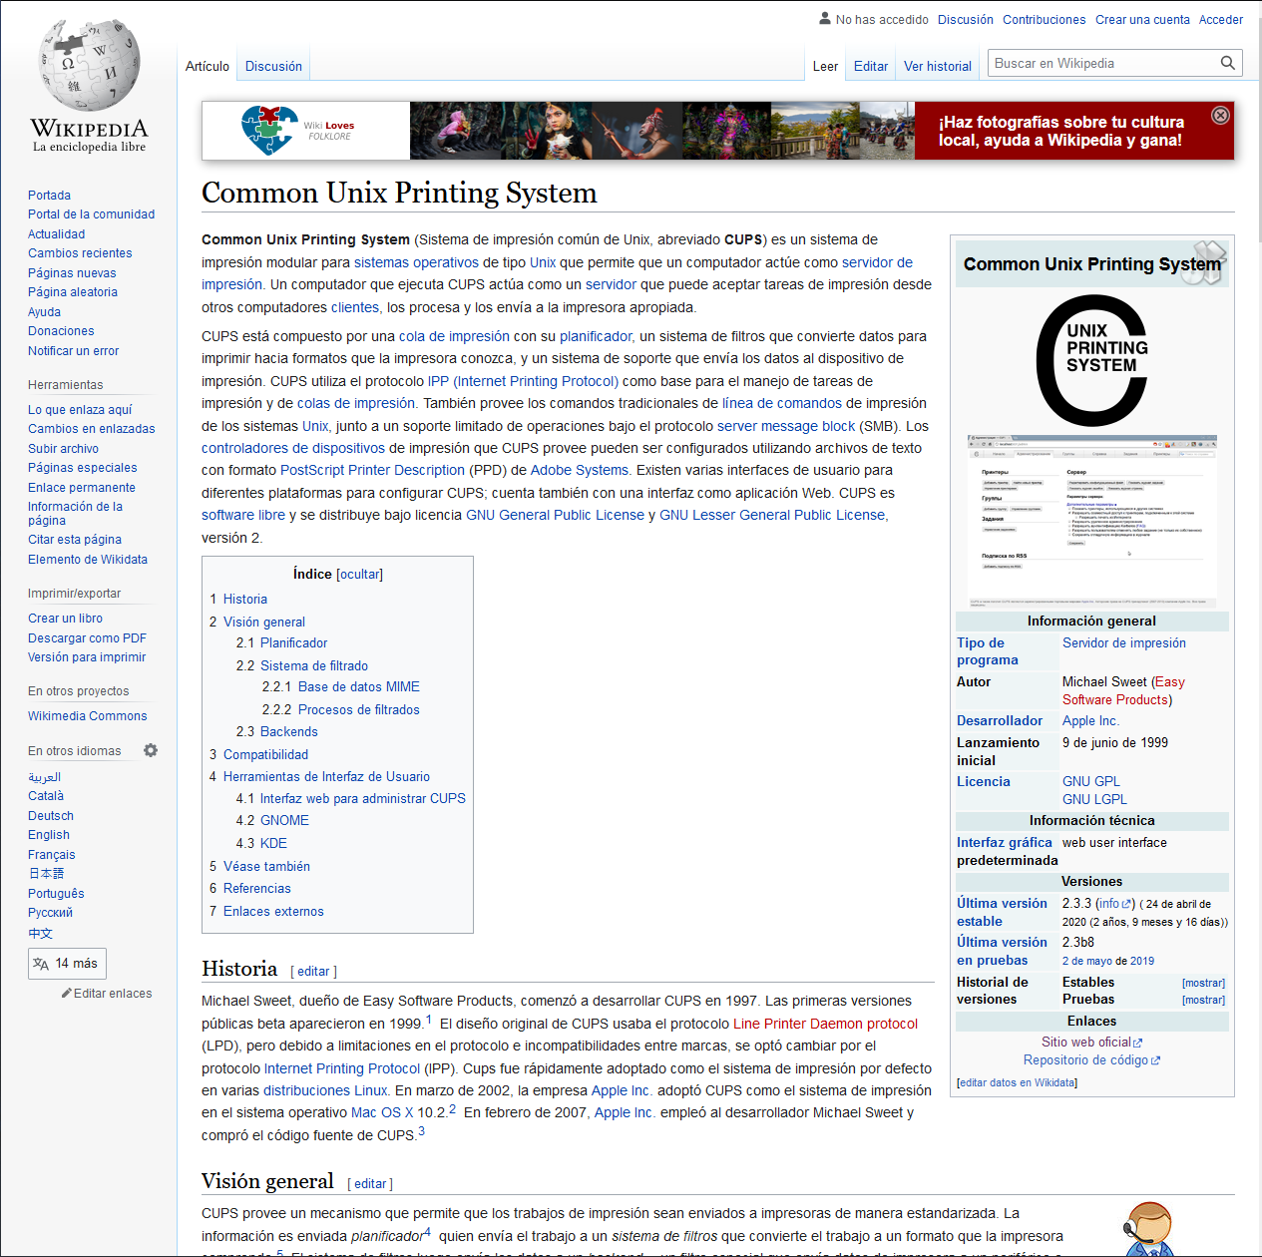

### Paso 2:

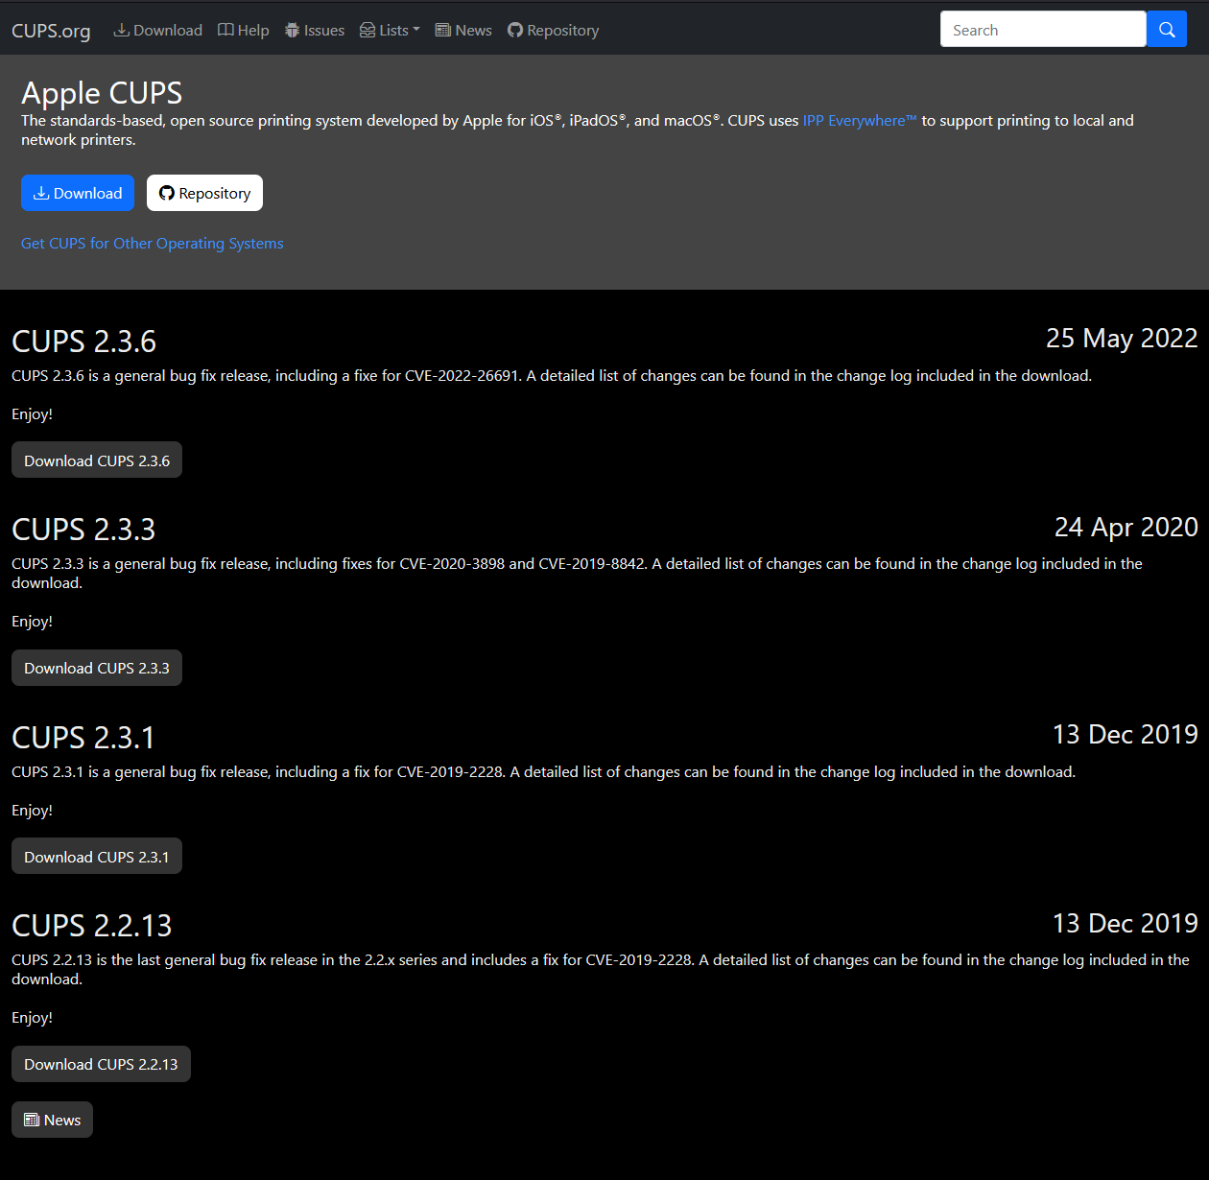

# Trabajo opcional: Herramientas de administración.

## Tarea-1: Nueva máquina virtual con GUI.

### Paso 1:

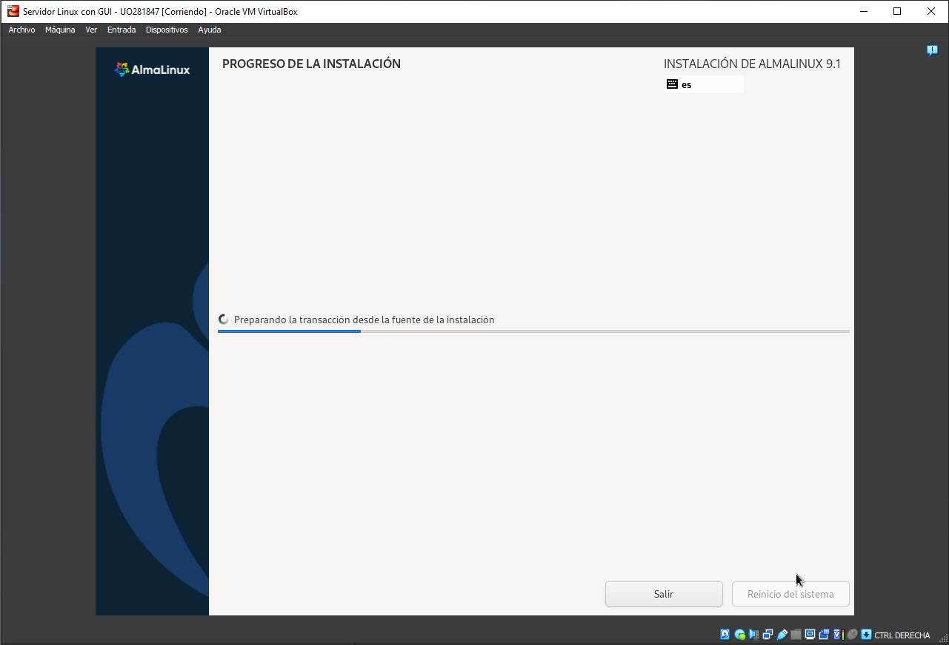

### Paso 2:

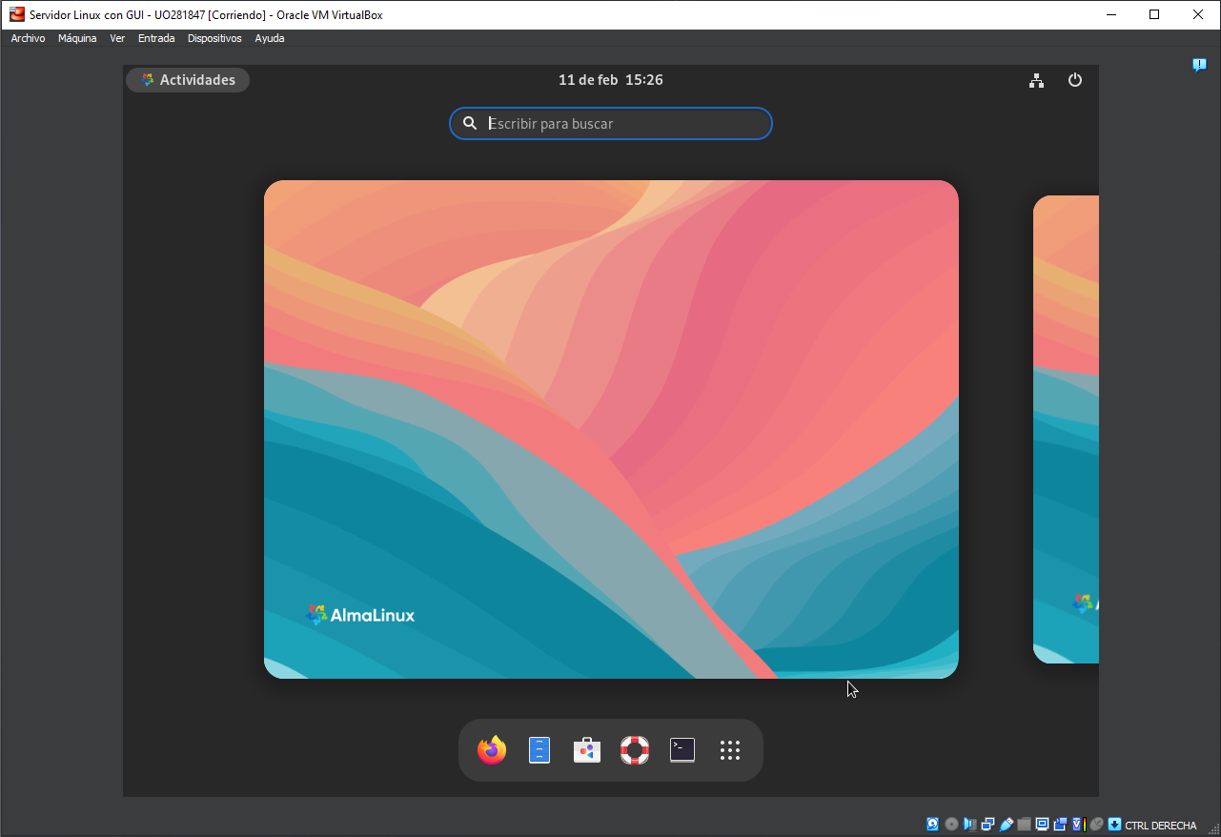

## Tarea-2: Documentación y ayuda.

### Paso 1:

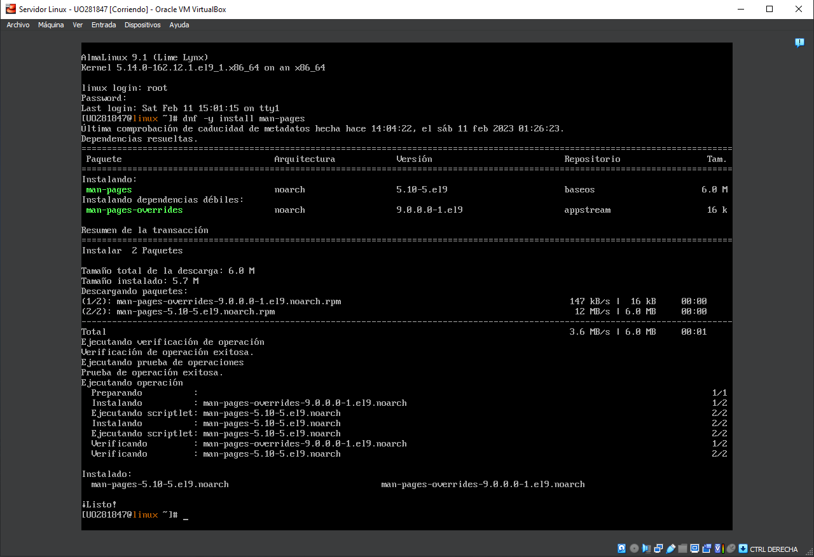

### Paso 2:

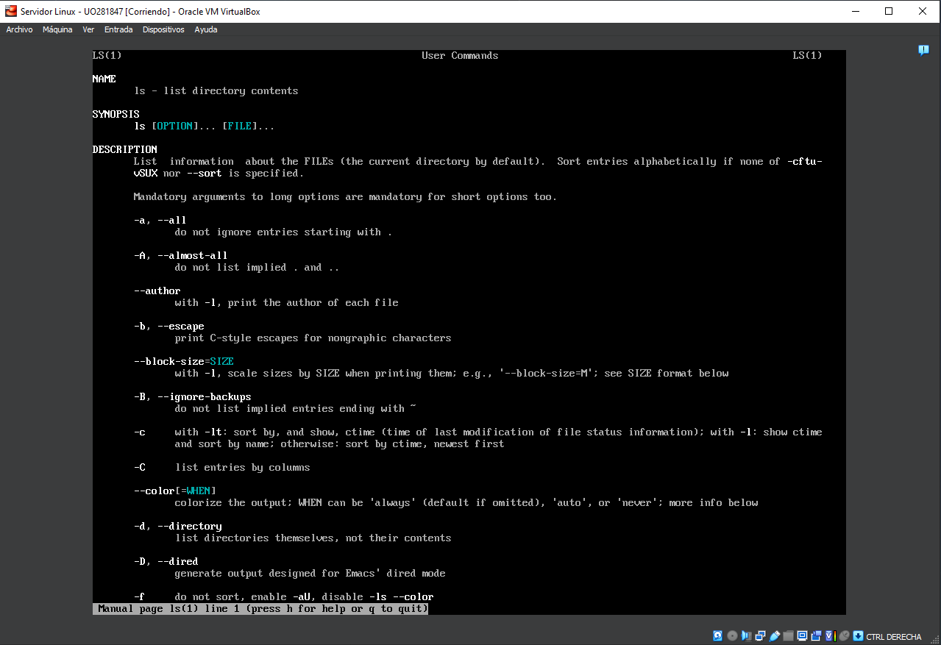

### Paso 3:

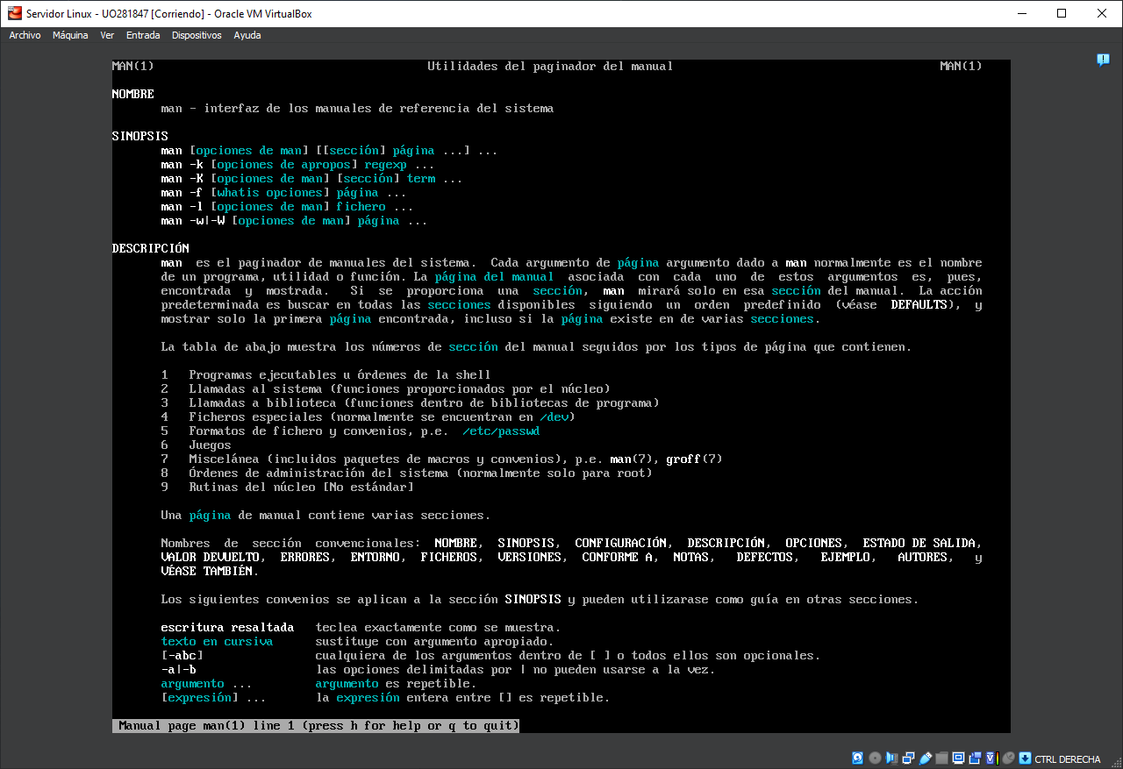

### Paso 4:

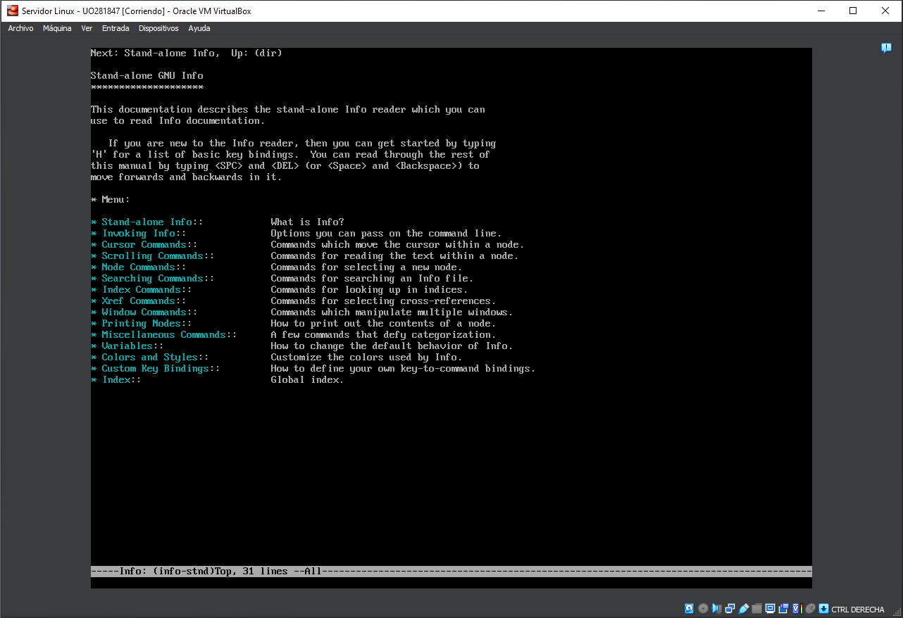

### Entregar:

**Ejecuta el comando *mandb*:**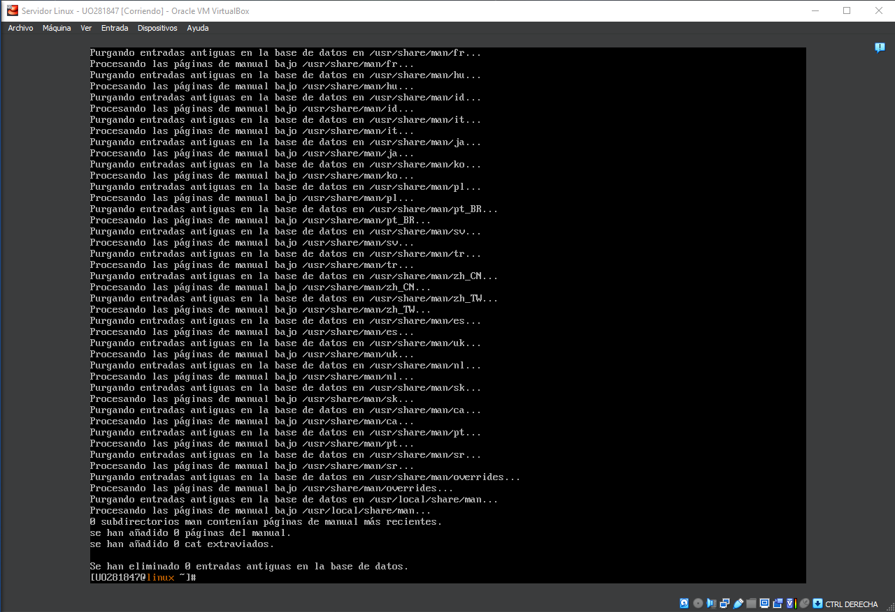

**Usa las órdenes *man* e *info* para conocer el significado de los términos *whatis* y *apropos* y haz una lista de las órdenes del sistema que hacen referencia al término *reboot*. Escribe el comando que necesitas para mostrar cada una de las páginas de manual que aparece en esa lista.**

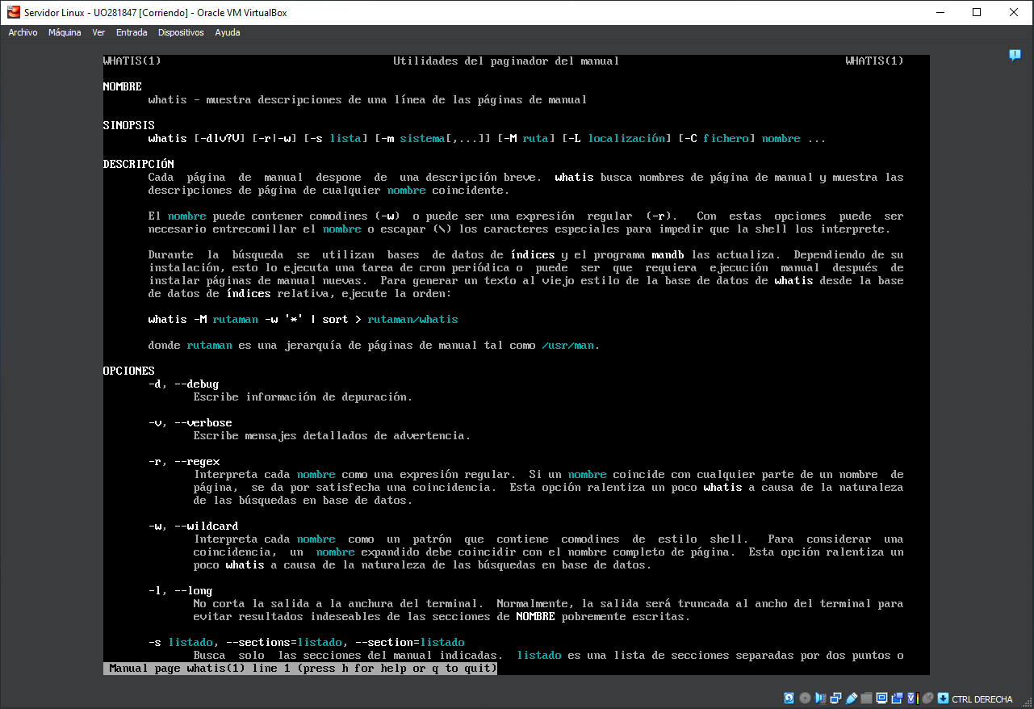

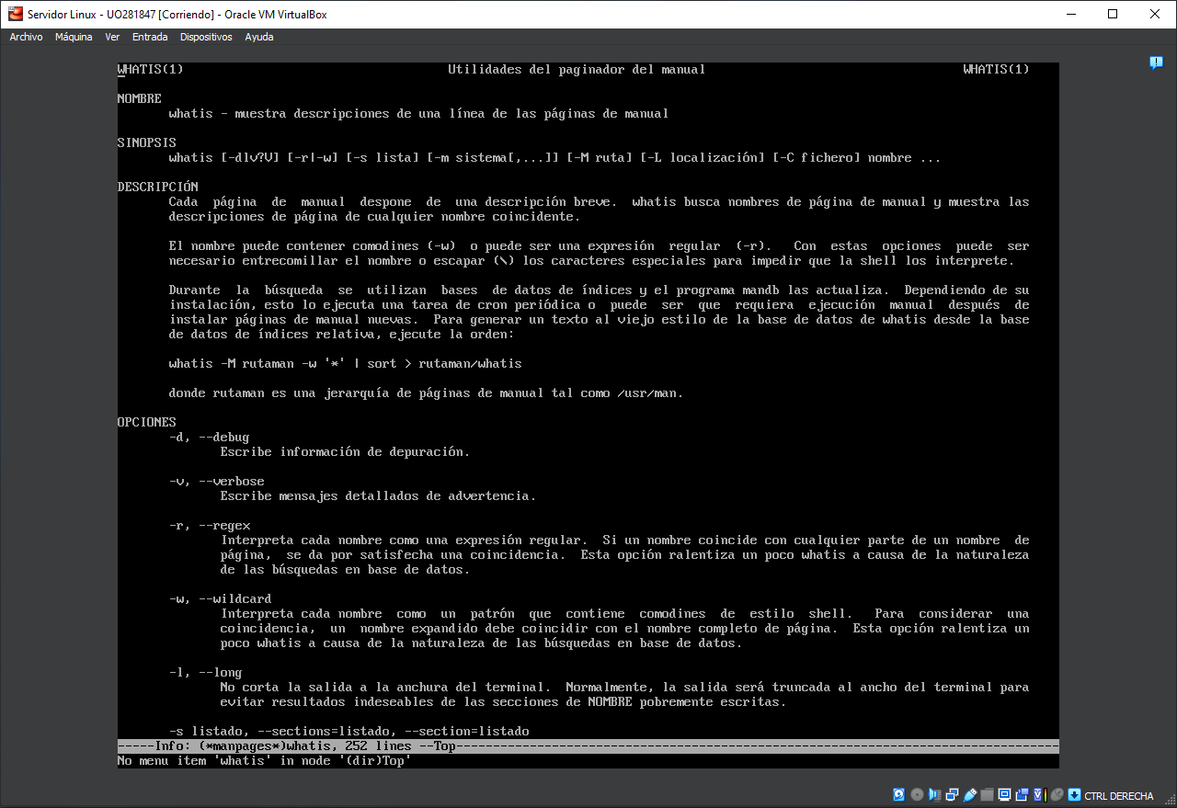

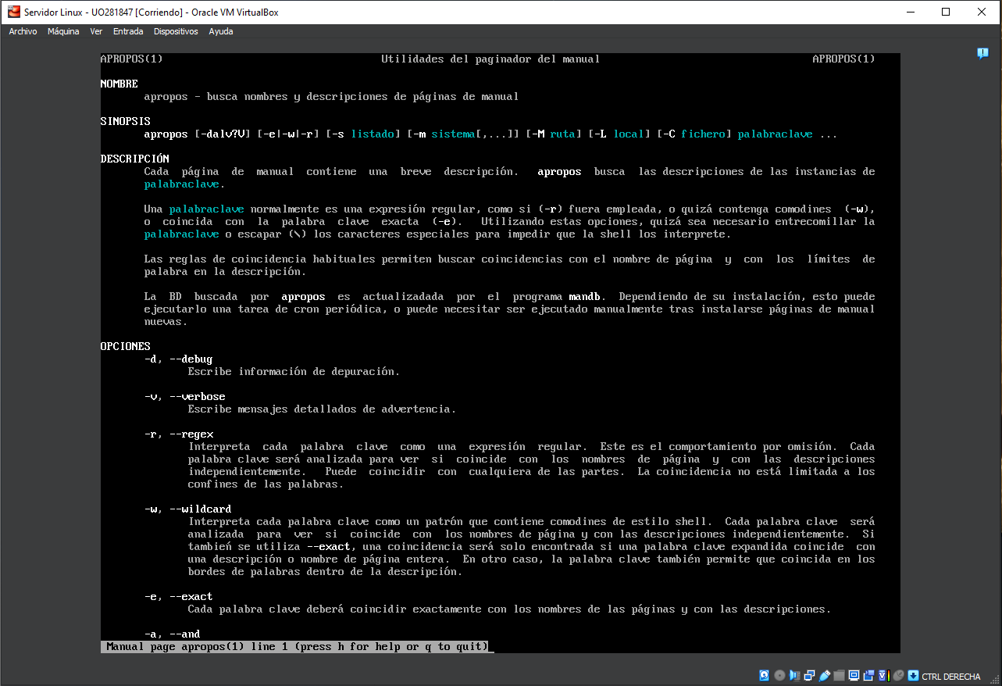

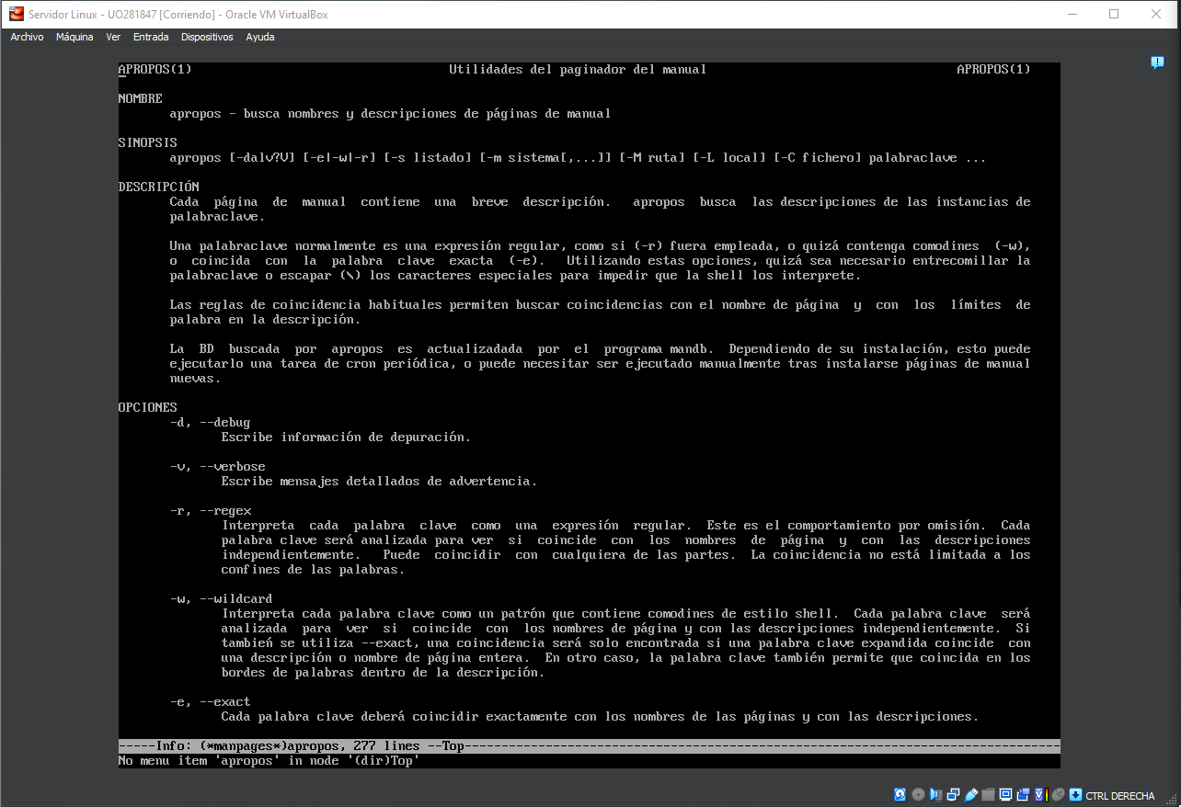

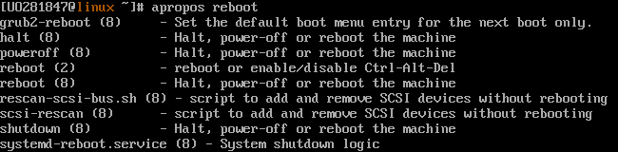

*Para mostrar cada una de las páginas del manual se debe usar:* ***man <comando>****.*

**Explica qué hace el comando *cd /usr/bin; ls | xargs whatis | less*.**

***cd /usr/bin****: Cambia al directorio bin que se encuentra dentro del directorio usr.*

***ls | xargs whatis | less****: Por cada fichero del directorio actual ejecuta el comando whatis, pero por el less no muestra la salida entera.*

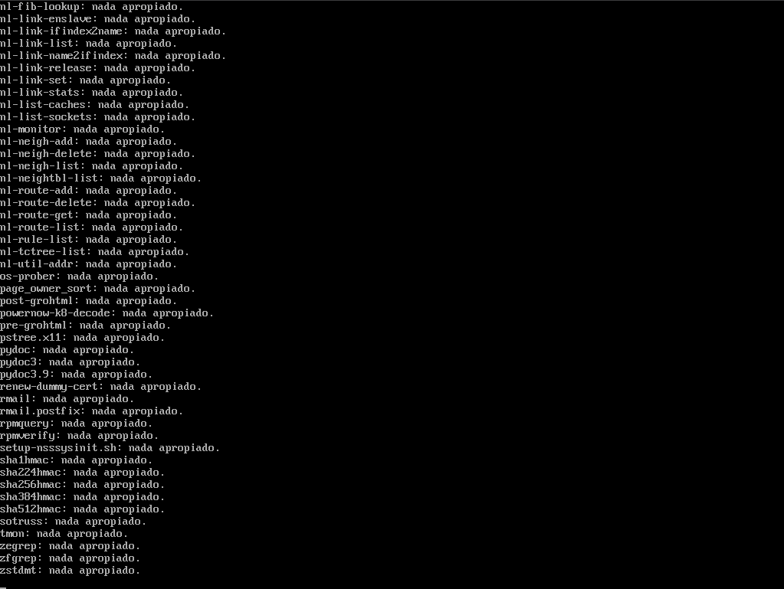

## Tarea-3: Conceptos básicos de administración de paquetes.

### Entregar:

**Haz una lista de todos los paquetes del sistema, cuenta cuántos hay con *wc*.**

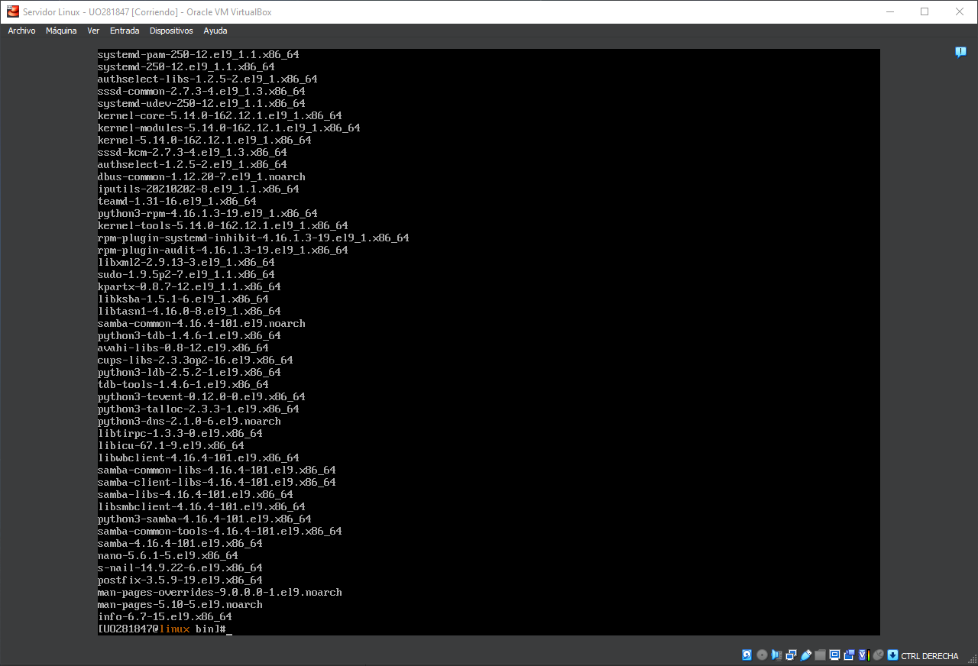

https://i.gyazo.com/22af3601733a5f6a75431d09586aebf9.png

**Comprueba que paquetes están sin actualizar (no los actualices).**

https://i.gyazo.com/510cff41709292aec739d7cd7bb0439e.png

**Instala el paquete *emacs*.**

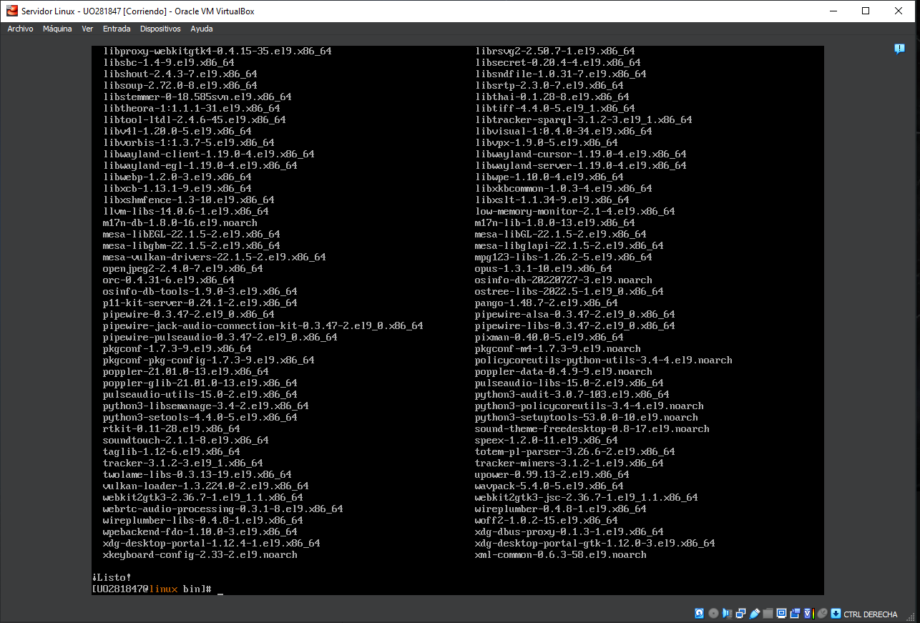

## Tarea-4: Opciones del kernel. Mostrar la versión del *kernel*.

### Entregar:

**Encuentra órdenes para mostrar en pantalla la versión de *kernel*. Por ejemplo, con la orden apropos, construye una lista de comandos que hagan referencia a la palabra *kernel*, busca en esa lista con grep la palabra name o similar y por último usa man para saber qué opciones hay que pasarle a esa orden para que muestre toda la información. Escribe los resultados en el trabajo de la práctica.**

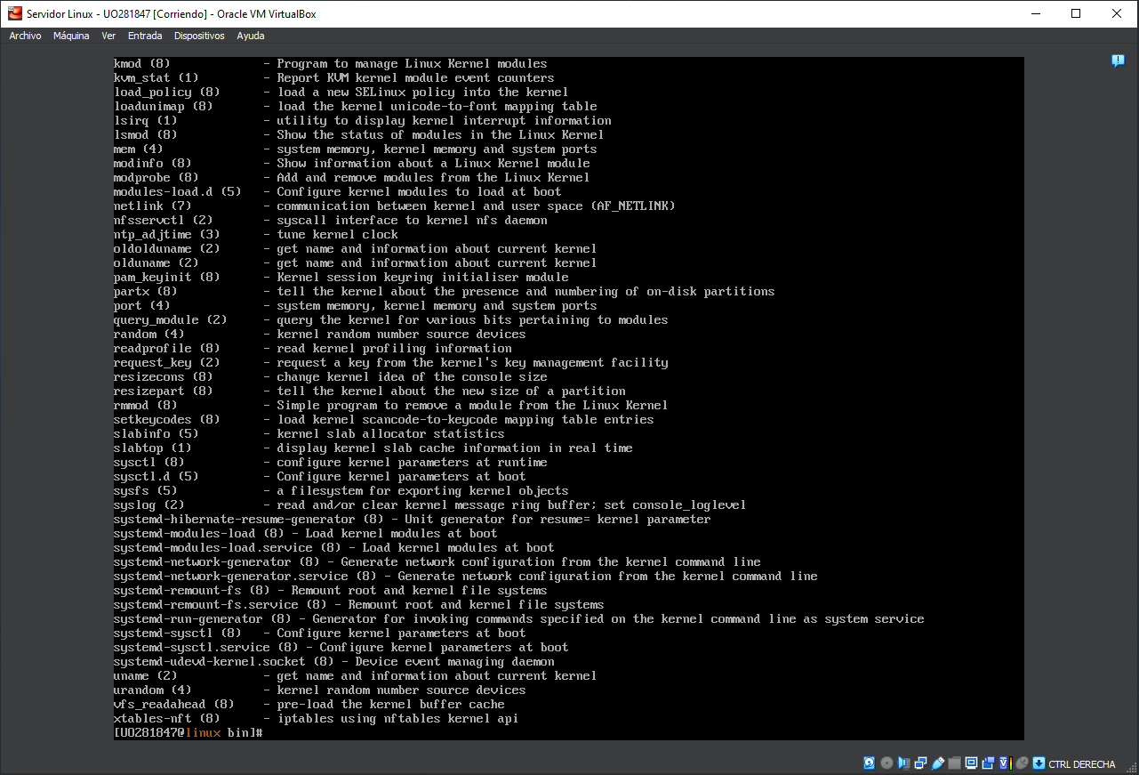

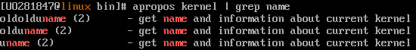

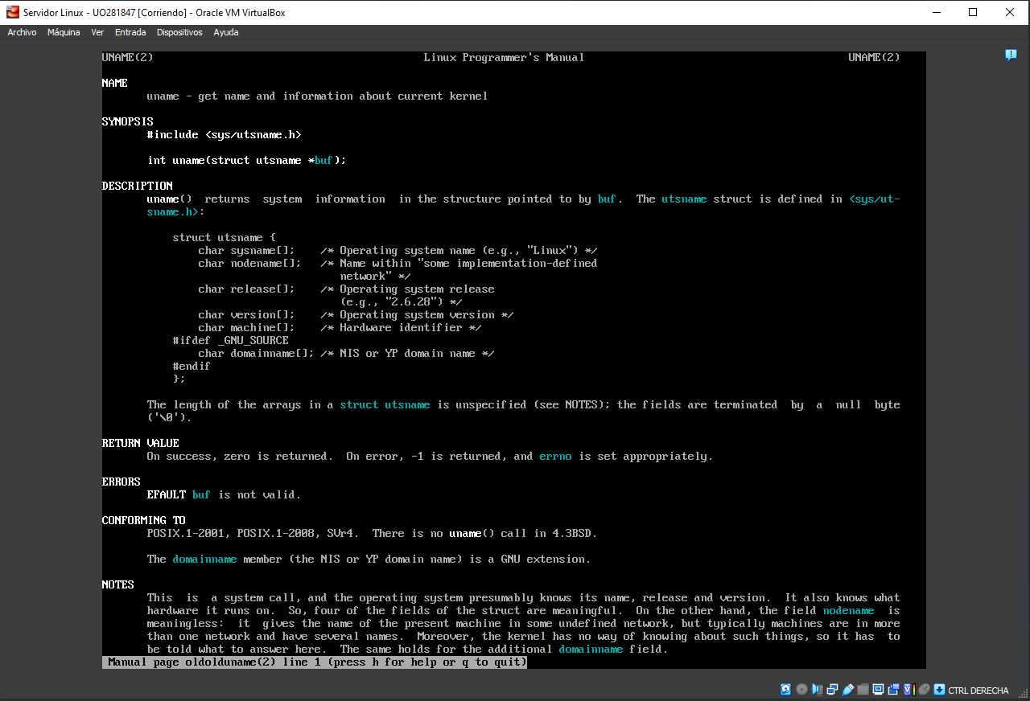

*La orden que se debe ejecutar para que se muestre en pantalla la versión del kernel es:* ***uname –v****.*

https://i.gyazo.com/9afdfdc37bc3882c77632043a3c091b8.png

## Tarea-5: Mensaje de presentación */etc/mod*, */etc/issue*.

### Entregar:

**Descubre la función de los ficheros */etc/motd* y */etc/issue* y cambia su contenido. Rebota la máquina y observa qué pasa. Haz una captura de pantalla con el resultado.**

